SKRIPSI

RANCANG BANGUN SISTEM TRACER STUDY BERBASIS WEB DI STMIK AMIKOM SURAKARTA
(Studi Kasus: STMIK AMIKOM Surakarta)



Disusun oleh:
Nama : Yahya Abdillah
NIM : 2113010254

PROGRAM SARJANA
PROGRAM STUDI INFORMATIKA
SEKOLAH TINGGI MANAJEMEN INFORMATIKA DAN KOMPUTER AMIKOM SURAKARTA
SUKOHARJO
2025

SKRIPSI

RANCANG BANGUN SISTEM TRACER STUDY BERBASIS WEB DI STMIK AMIKOM SURAKARTA
(Studi Kasus: STMIK AMIKOM Surakarta)

Diajukan untuk memenuhi salah satu syarat memperoleh derajat Sarjana

HALAMAN

JUDUL


Disusun oleh:
Nama : Yahya Abdillah
NIM : 2113010254

PROGRAM SARJANA
PROGRAM STUDI INFORMATIKA
SEKOLAH TINGGI MANAJEMEN INFORMATIKA DAN KOMPUTER AMIKOM SURAKARTA
SUKOHARJO
2025

HALAMAN PENGESAHAN

RANCANG BANGUN SISTEM TRACER STUDY BERBASIS WEB
DI STMIK AMIKOM SURAKARTA
Dipersiapkan dan Disusun oleh
Yahya Abdillah
2113010254
Telah Diujikan dan Dipertahankan dalam Sidang Ujian Sripsi
Program Sarjana
Program Studi Informatika
Sekolah Tinggi Manajemen Informatika dan Komputer AMIKOM Surakarta
pada hari NamaHari, tanggal ujian skripsi
Skripsi ini telah diterima sebagai salah satu persyaratan
untuk memperoleh gelar Sarjana Komputer
Sukoharjo, tanggal ujian Skripsi
Ketua
Moch. Hari Purwidiantoro, ST, MM, M.Kom.
NIK. 105.281.201

HALAMAN PERSETUJUAN
RANCANG BANGUN SISTEM TRACER STUDY BERBASIS WEB
DI STMIK AMIKOM SURAKARTA

Dipersiapkan dan Disusun oleh
Yahya Abdillah
2113010254

Telah Diujikan dan Dipertahankan dalam Sidang Ujian Sripsi
Program Sarjana
Program Studi Informatika
Sekolah Tinggi Manajemen Informatika dan Komputer AMIKOM Surakarta
pada hari Nama Hari, tanggal ujian skripsi

Pembimbing Utama Anggota Tim Penguji
Lilik Sugiarto, M. Kom Penguji 1
NIDN. 0610128201 NIDN. 0
Penguji 2
Pembimbing Pendamping NIDN. 0
Ryan Abdul Aziz, M. Kom Penguji 3
NIDN. 0621099102
NIDN. 0
Skripsi ini telah diterima sebagai salah satu persyaratan
untuk memperoleh gelar Sarjana Komputer
Sukoharjo, tanggal ujian skripsi
Ketua
Moch. Hari Purwidiantoro, ST, MM, M.Kom.
NIK. 105.281.201

HALAMAN PERNYATAAN KEASLIAN SKRIPSI

Yang bertandatangan di bawah ini,

Nama mahasiswa : Yahya Abdillah
NIM : 2113010254

Menyatakan bahwa Skripsi dengan judul berikut:
Rancang Bangun Sistem Tracer Study STMIK AMIKOM Surakarta

Dosen Pembimbing Utama : Lilik Sugiarto, M. Kom
Dosen Pembimbing Pendamping : Ryan Abdul Aziz, M. Kom

- Karya tulis ini adalah benar-benar ASLI dan BELUM PERNAH diajukan untuk mendapatkan gelar akademik, baik di Sekolah Tinggi Manajemen Informatika dan Komputer AMIKOM Surakarta maupun di Perguruan Tinggi lainnya
- Karya tulis ini merupakan gagasan, rumusan dan penelitian SAYA sendiri, tanpa bantuan pihak lain kecuali arahan dari Tim Dosen Pembimbing
- Dalam karya tulis ini tidak terdapat karya atau pendapat orang lain, kecuali secara tertulis dengan jelas dicantumkan sebagai acuan dalam naskah dengan disebutkan nama pengarang dan disebutkan dalam Daftar Pustaka pada karya tulis ini
- Perangkat lunak yang digunakan dalam penelitian ini sepenuhnya menjadi tanggung jawab SAYA, bukan tanggung jawab Sekolah Tinggi Manajemen Informatika dan Komputer AMIKOM Surakarta
- Pernyataan ini SAYA buat dengan sesungguhnya, apabila di kemudian hari terdapat penyimpangan dan ketidakbenaran dalam pernyataan ini, maka SAYA bersedia menerima SANKSI AKADEMIK dengan pencabutan gelar yang sudah diperoleh, serta sanksi lainnya sesuai dengan norma yang berlaku di Perguruan Tinggi

Sukoharjo, tanggal ujian skripsi
Yang Menyatakan,

Meterai Asli
Rp 10.000

Yahya Abdillah

HALAMAN PERSEMBAHAN

Skripsi ini penulis persembahkan kepada:
- Tuhan Yang Maha Esa yang telah memberikan rahmat dan hidayah-Nya sehingga saya dapat menyelesaikan skripsi ini.
- Orang tua yang selalu memberikan dukungan, doa, dan motivasi tanpa henti dalam setiap langkah hidup saya.
- Dosen pembimbing yang telah memberikan bimbingan, ilmu, dan pengalaman yang sangat berharga selama proses penyusunan skripsi ini.
- Sahabat sahabat yang selalu memberikan semangat dan dukungan selama masa perkuliahan ini.

HALAMAN MOTTO

"Momento Vivi, Momento Mori, Momento Amore”

KATA PENGANTAR

Puji syukur atas kehadirat Allah SWT, yang telah memberikan rahmat dan hidayah-Nya sehingga penulis dapat menyelesaikan skripsi yang berjudul "Pembuatan Sistem Informasi Bank Sampah Berbasis Web". Skripsi ini disusun dengan tujuan untuk memenuhi syarat skripsi dan mencapai gelar Sarjana Komputer di STMIK Amikom Surakarta.
Penyusunan skripsi ini tidak lepas dari dukungan, bimbingan, dan bantuan dari berbagai pihak. Oleh karena itu, penulis mengucapkan terimakasih yang sebesar-besarnya kepada :
- Orang tua dan keluarga, terima kasih atas doa, dukungan, dan pengorbanan
- tanpa henti yang menjadi sumber semangat terbesar dalam menyelesaikan laporan skripsi ini.
- Bapak Moch. Hari Purwidiantoro, ST, MM, M.Kom selaku Ketua STMIK
Amikom Surakarta.
- Bapak Lilik Sugiarto, M. Kom selaku pembimbing utama, terima kasih
telah memberikan arahan dan penjelasan terkait skripsi ini.
- Bapak Ryan Abdul Aziz, M. Kom selaku pembimbing pendamping, terima kasih telah mengarahkan dan menjelaskan terkait tahapan penulisan skripsi ini.
- Teman-teman perkuliahan Fadilla Fadwa, Relita Kurnia Cahyaningrum, Akbar Sholikin, Nur Sumaya Jati, Kinanti Sekar Arum, Ardiansyah Anggoro, Yesika Ayu, yang selalu membantu dan membersamai proses penulis dari awal

Sukoharjo, 20 agustus 2025

Penulis

DAFTAR ISI

HALAMAN ii
JUDUL ii
HALAMAN PENGESAHAN iii
HALAMAN PERSETUJUAN iv
HALAMAN PERNYATAAN KEASLIAN SKRIPSI v
HALAMAN PERSEMBAHAN vi
HALAMAN MOTTO vii
KATA PENGANTAR viii
DAFTAR ISI x
DAFTAR TABEL xiv
DAFTAR GAMBAR xvii
DAFTAR RUMUS xx
INTISARI xxi
ABSTRACT xxii
BAB I PENDAHULUAN 1
1.1. Latar Belakang Masalah 1
1.2. Rumusan Masalah 8
1.3. Batasan Masalah 8
1.4. Tujuan Penelitian 9
1.5. Manfaat Penelitian 9
a. Bagi STMIK AMIKOM Surakarta 9
b. Bagi Alumni 9
a. Bagi Penulis 10
BAB II TINJAUAN PUSTAKA 11
2.1. Tinjauan Pustaka 11
2.2. Keaslian Penelitian 15
2.3. Landasan Teori 1
2.3.1 Pengertian Sistem 1
2.3.2 Pengertian Website 1
2.3.3 Pengertian Perancangan 2
2.3.5 Unified Modeling Languange (UML) 2
2.3.6 Pengertian Tracer Study 4
2.3.7 Framework Laravel 5
2.3.8 Metode RAD 6
2.3.9 Metode Pengujian Blackbox 8
2.3.10 Metode Pengujian User Acceptance Testing (UAT) 9
2.3.11 Skala System Usability Testing (SUS) 9
BAB III METODE PENELITIAN 11
3.1. Jenis, Sifat, dan Pendekatan Penelitian 11
3.2. Teknik Pengumpulan Data 13
a. Kuesioner 13
b. Studi Literatur 13
c. Wawancara 13
3.3. Teknik Analisis Data 14
3.3.1. Analisis User Acceptance Testing (UAT) 14
3.3.2. Analisis Blackbox Testing 16
3.4. Alur Penelitian 17
BAB IV HASIL PENELITIAN DAN PEMBAHASAN 21
4.1. Pengumpulan Data 21
4.2. Identifikasi Masalah 25
4.3. Tinjauan Pustaka 26
4.4. Perencanaan Kebutuhan 26
4.5. Desain Sistem 28
4.5.1. Usecase Diagram 28
4.5.2. User Skenario 30
4.9.3. Activity Diagram 39
4.9.4. Kamus Data 51
4.9.5. Class Diagram 55
4.9.6. Sequence Diagram 58
4.9.7. Perancangan Antarmuka Pengguna (UI/UX) 68
4.6. Pengembangan 76
4.7. Pengujian Sistem 85
4.11.1. Pengujian Black Box 85
4.8. Evaluasi 97
4.9. Implementasi 98
4.9.1. Implementasi pada sisi pihak pelaksana 98
4.9.2. Implementasi pada sisi Alumni 104
4.9.3. Perhitungan Skor User Acceptance Testing Instrumen SUS 109
BAB V PENUTUP 111
5.1. Kesimpulan 111
5.2. Saran 112
DAFTAR PUSTAKA 113
LAMPIRAN 117

DAFTAR TABEL
Tabel 1. 1. Rincian data alumni yang berpartisipasi dalam Tracer Study 3

Tabel 2. 1. Matriks Literatur Review dan Posisi Penelitian Perancangan Sistem Tracer Study Berbasis Web di STMIK AMIKOM Surakarta 15
Tabel 2. 2. Simbol Use Case Diagram 3
Tabel 2. 3. Simbol Activity Diagram 4

Tabel 3. 1. daftar pertanyaan System Usability Scale 15
Tabel 3. 2. rentang skor jawaban 15
Tabel 3. 3. Kriteria hasil perolehan skor SUS 16

Tabel 4. 1. Hasil wawancara Bapak M.Nur Juniadi 22
Tabel 4. 2. Hasil Wawancara Bapak Muhammad Setiyawan 24
Tabel 4. 3. Tabel Hasil Identifikasi Masalah 25
Tabel 4. 4. User Skenario Login admin 30
Tabel 4.5. User Skenario login alumni 31
Tabel 4.6. User Skenario menambah induk kuesioner 32
Tabel 4.7. User Skenario menambah pertanyaan kuesioner 33
Tabel 4.8. User Skenario import data alumni 34
Tabel 4.9. User Skenario export data alumni 35
Tabel 4.10. User Skenario tambah lowongan pekerjaan 36
Tabel 4.11. User skenario mengisi tracer study 37
Tabel 4.12. user skenario mendaftar lowongan pekerjaan 38
Tabel 4.13. User skenario mengedit lowongan pekerjaan 38
Tabel 4.14. Kamus Data users 51
Tabel 4.15. Rancangan Tabel database personal_data 51
Tabel 4.16. Kamus Data answers 52
Tabel 4.17. Rancangan Tabel database job_vacancy 52
Tabel 4.18. Kamus Data majors 53
Tabel 4.19. Rancangan Tabel database notification 53
Tabel 4.20. Kamus Data option_inputs 53
Tabel 4.21. Rancangan Tabel database questionnaire_groups 54
Tabel 4. 22. Kamus Data questions 54
Tabel 4.23. Rancangan Tabel database question branches 54
Tabel 4.24. Kamus Data question_categories 55
Tabel 4.25. Rancangan Tabel database type_inputs 55
Tabel 4. 26. Kamus Data type_school 55
Tabel 4.27. Hasil pengujian blackbox landing page 86
Tabel 4.28. Hasil pengujian blackbox login alumni 87
Tabel 4.29. Hasil pengujian blackbox dashboard alumni 88
Tabel 4.30. Hasil pengujian blackbox lowongan kerja alumni 89
Tabel 4.31. Hasil pengujian blackbox login admin 90
Tabel 4.32. Hasil pengujian blackbox dashboard admin 91
Tabel 4.33. hasil pengujian blackbox manajamen alumni 92
Tabel 4.34. Hasil pengujian blackbox manajemen jurusan 93
Tabel 4.35. Hasil pengujian blackbox lowongan pekerjaan admin 94
Tabel 4.36. Hasil pengujian blackbox form kuesioner 95
Tabel 4. 37. hasil UAT instrumen fungsionalitas pada pihak pelaksana 101
Tabel 4. 38. hasil UAT instrumen system usability scale pada pihak pelaksana 102
Tabel 4. 39. hasil perhitungan skor SUS 104
Tabel 4. 40. hasil UAT instrumen Fungsionalitas pada pihak alumni 105

DAFTAR GAMBAR

Gambar 1. 1. Grafik Pengisian Tracer Study 4

Gambar 2. 1. Tahap RAD 7

Gambar 3. 1. Alur Penelitian 17

Gambar 4.1. usecase diagram tracer study 29
Gambar 4.2. activity diagram login admin 40
Gambar 4.3. activity diagram login alumni 41
Gambar 4.4. activity diagram tambah induk kuesioner 42
Gambar 4.5. activity diagram tambah pertanyaan kuesioner 43
Gambar 4.6. activity diagram import data alumni 44
Gambar 4.7. activity diagram export data alumni 45
Gambar 4.8. activity diagram tambah lowongan pekerjaan 46
Gambar 4.9. activity diagram isi tracer study 48
Gambar 4.10. activity diagram mendaftar lowongan pekerjaan 49
Gambar 4.11. activity diagram mengedit data diri 50
Gambar 4.12. Class Diagram 56
Gambar 4.13. Diagram Sequence login alumni 58
Gambar 4.14. Diagram Sequence login admin 59
Gambar 4.15. Diagram Sequence alumni mengisi tracer study 60
Gambar 4.16. Diagram Sequence alumni daftar lowongan pekerjaan 61
Gambar 4. 17. Diagram Sequence admin input induk kuesioner 62
Gambar 4.18. Diagram Sequence admin input lowongan kerja 63
Gambar 4.19. Diagram Sequence admin tambah kategori pertanyaan 64
Gambar 4.20. Diagram Sequence admin import alumni 65
Gambar 4.21. Diagram Sequence admin import alumni 66
Gambar 4. 22. Diagram Sequence admin dan alumni logout 67
Gambar 4.23. Rancangan antarmuka halaman Landing page 68
Gambar 4.24. Rancangan antarmuka halaman Login Admin 69
Gambar 4.25. Rancangan antarmuka dashboard admin 70
Gambar 4.26. Rancangan antarmuka halaman form kuesioner 71
Gambar 4.27. Rancangan antarmuka manajemen alumni 72
Gambar 4.28. Rancangan antarmuka halaman lowongan kerja admin 73
Gambar 4.29. Rancangan antarmuka halaman login alumni 73
Gambar 4.30. Rancangan antarmuka halaman dashboard alumni 74
Gambar 4.31. Rancangan antarmuka halaman isi tracer study 75
Gambar 4.32. Rancangan antarmuka halaman lowongan kerja 75
Gambar 4.33. Prototipe Halaman Landing Page 76
Gambar 4.34. Prototipe Halaman Login Alumni 77
Gambar 4.35. Prototipe halaman login admin 77
Gambar 4.36. Prototipe halaman dashboard admin 78
Gambar 4.37. Prototipe halaman form kuesioner 79
Gambar 4. 38. prototipe halaman manajemen alumni 81
Gambar 4.39. prototipe halaman lowongan kerja admin 82
Gambar 4.40. prototipe halaman dashboard alumni 83
Gambar 4.41. prototipe halaman isi tracer study 83
Gambar 4.42. prototipe halaman lowongan kerja alumni 84
Gambar 4.43. prototipe notifikasi melalui whatsapp 84
Gambar 4.44. prototipe notifikasi melalui email 85
Gambar 4.45. tahap implementasi pada sisi pelaksana 99
Gambar 4. 46. fitur pengajuan dan verifikasi lowongan pekerjaan 100
Gambar 4.47. Implementasi pada sisi Alumni 105

DAFTAR RUMUS

Rumus 1 16

INTISARI

Penelitian ini bertujuan untuk merancang dan membangun sistem Tracer Study berbasis web di STMIK AMIKOM Surakarta guna meningkatkan efektivitas dan efisiensi pelaksanaan pelacakan alumni. Latar belakang penelitian ini berawal dari pelaksanaan Tracer Study yang masih menggunakan Google Form dan pengolahan data manual, sehingga memerlukan waktu lama, rawan redundansi data, dan membutuhkan upaya besar untuk mengingatkan alumni agar berpartisipasi.
Sistem yang dikembangkan menggunakan metode Rapid Application Development (RAD) dengan fitur utama berupa formulir Tracer Study digital, notifikasi otomatis melalui email dan WhatsApp, serta visualisasi data alumni dalam bentuk grafik. Pengujian dilakukan menggunakan Blackbox Testing untuk memeriksa fungsionalitas sistem dan User Acceptance Testing (UAT) dengan melibatkan 20 alumni sebagai responden.
Hasil penelitian menunjukkan bahwa sistem mampu menjalankan seluruh fitur dengan baik, mempermudah proses pengumpulan dan analisis data, serta meningkatkan kemudahan dan kecepatan pengingat kepada alumni. UAT menunjukkan tingkat penerimaan yang baik dari pengguna. Sistem ini diharapkan dapat membantu pihak CDC dan Tracer Study STMIK AMIKOM Surakarta dalam mengelola data alumni secara terintegrasi, mendukung evaluasi kurikulum, dan menjadi dasar pengambilan keputusan strategis kampus.
Kata kunci: Tracer Study, Sistem Informasi, Web, RAD, UAT.

ABSTRACT

This research aims to design and develop a web-based Tracer Study system at STMIK AMIKOM Surakarta to improve the effectiveness and efficiency of alumni tracking. The study was motivated by the current implementation of the Tracer Study, which still relies on Google Forms and manual data processing, resulting in time-consuming operations, potential data redundancy, and significant effort needed to remind alumni to participate.
The system was developed using the Rapid Application Development (RAD) method with key features including a digital Tracer Study form, automated notifications via email and WhatsApp, and alumni data visualization in graphical form. The system was tested using Blackbox Testing to evaluate its functionality and User Acceptance Testing (UAT) involving 20 alumni as respondents.
The results show that the system can perform all features properly, facilitate data collection and analysis, and improve the efficiency and timeliness of sending reminders to alumni. UAT results indicate a high level of user acceptance. This system is expected to assist the Career Development Center (CDC) and Tracer Study team of STMIK AMIKOM Surakarta in managing alumni data in an integrated manner, supporting curriculum evaluation, and serving as a basis for the institution’s strategic decision-making.
Keyword: Tracer Study, Information System, Web, RAD, UAT.

BAB I
PENDAHULUAN

Latar Belakang Masalah
Pembangunan yang berlangsung di masyarakat telah membawa berbagai perubahan dalam kehidupan masyarakat, termasuk dalam pemanfaatan teknologi informasi. Sebelum berkembangnya teknologi informasi di perdesaan , berbagai aktivitas di perdesaan masih berjalan secara tradisional dengan menggunakan cara-cara yang sederhana. Namun, seiring dengan perkembangan teknologi informasi dan komunikasi, proses tersebut mengalami perubahan yang semakin dinamis Perkembangan tersebut turut memengaruhi terhadap proses percepatan tingkat kehidupan warga masyarakat di desa. (Turmudi Hadis,.2020)
Pelayanan publik yang berkualitas merupakan elemen kunci dalam pembangunan yang berkelanjutan di suatu wilayah. Kantor desa merupakan salah satu unsur pemerintahan yang berhubungan langsung dengan masyarakat memiliki tanggung jawab dalam memberikan pelayanan publik kepada masyarakat. Namun, saat ini masih terdapat berbagai kendala dalam penyediaan pelayanan yang optimal, seperti kurangnya aksesibilitas, proses yang kompleks, dan kurangnya transparansi. Oleh karena itu, perancangan dan implementasi sistem informasi pelayanan berbasis web menjadi penting untuk meningkatkan efisiensi, efektivitas, dan kualitas pelayanan di kantor desa Ngringo.
Penelitian ini dilakukan di Desa Ngringo, Kecamatan Jaten, Kabupaten Karanganyar. Berdasarkan data profil Desa Ngringo tahun [isi tahun data], desa ini memiliki jumlah penduduk sebanyak 28.859 jiwa yang terdiri atas 14.483 penduduk laki-laki dan 14.376 penduduk perempuan, dengan 8.613 kepala keluarga yang tersebar di 14 (empat belas) dusun pada wilayah seluas Â±420 ha, yaitu Dusun Plosokerep, Dalon Ngringo, Gunung Wijil, Gunung Sari, Nosido, Randu Rejo, Puntuk Rejo, Karang Rejo, Winong, Banaran, Benowo, Daleman, Kapohan Jurug, dan Jurug. Dalam pelaksanaan tugasnya, Desa Ngringo dipimpin oleh seorang Kepala Desa yang dibantu oleh Sekretaris Desa, 3 orang staf, 3 orang pelaksana teknis lapangan, dan 8 orang kepala dusun.
Kantor Desa Ngringo menyelenggarakan beberapa jenis pelayanan bagi masyarakat, meliputi pendaftaran dan pencatatan data penduduk, pelayanan administrasi kependudukan seperti pengurusan Kartu Keluarga (KK), Kartu Tanda Penduduk (KTP), perubahan data kependudukan, dan penerbitan surat keterangan, pendaftaran usaha, serta penerimaan pengaduan masyarakat. Dengan jumlah penduduk dan kepala keluarga sebesar itu, kebutuhan masyarakat terhadap pelayanan administrasi di Kantor Desa Ngringo tergolong tinggi, sementara pelayanan tersebut dilaksanakan oleh jumlah perangkat desa yang terbatas. (Sumber: hasil wawancara penulis, 2021)
Berdasarkan hasil observasi yang dilakukan penulis, proses pelayanan di Kantor Desa Ngringo saat ini masih dilaksanakan secara konvensional. Masyarakat yang membutuhkan layanan harus datang langsung ke Kantor Desa Ngringo, kemudian mengambil dan mengisi formulir yang telah disediakan. Formulir yang telah diisi diserahkan kembali kepada petugas untuk diproses, dan masyarakat menunggu penyelesaian permohonan selama kurang lebih 2 (dua) hingga 7 (tujuh) hari, tergantung pada jenis layanan yang diajukan. Selama masa penyelesaian tersebut, masyarakat belum dapat mengetahui sejauh mana permohonan yang diajukan telah diproses, kecuali dengan menghubungi petugas atau datang kembali ke Kantor Desa Ngringo. Adapun alur pelayanan yang berjalan saat ini dapat dilihat pada Gambar 1.1.
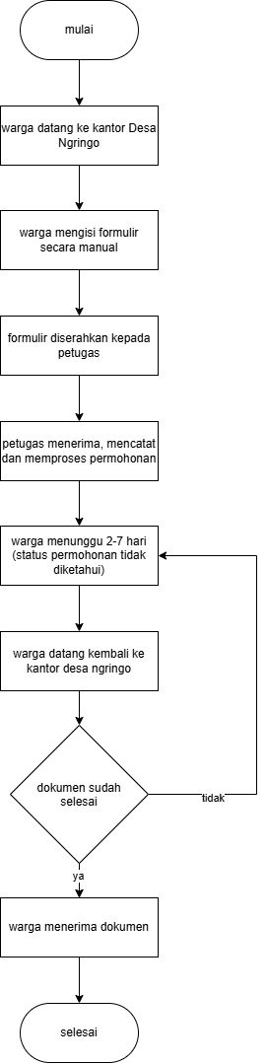
Gambar 1.1 Alur Pelayanan di Kantor Desa Ngringo Saat Ini
(sumber: hasil observasi penulis)
Kebutuhan pelayanan di Kantor Desa Ngringo dapat dilihat dari jumlah permohonan layanan yang diterima. Rincian data permohonan layanan pada Kantor Desa Ngringo disajikan pada Tabel 1.1.
Tabel 1.1 Rincian Jumlah Permohonan Layanan di Kantor Desa Ngringo
(sumber: kantor desa ngringo)
No. | Jenis Layanan | 2022 | 2023 | 2024
1 | Surat pengantar administrasi kependudukan (KK, KTP, akta) | 1.842 | 1.976 | 2.075
2 | Surat keterangan domisili | 764 | 812 | 683
3 | Surat keterangan tidak mampu (SKTM) | 512 | 548 | 678
4 | Surat keterangan usaha | 389 | 431 | 515
5 | Surat keterangan lainnya | 636 | 602 | 845
6 | Pengaduan masyarakat | 74 | 88 | 46
 | Jumlah | 4.217 | 4.457 | 4.842

Dari data tersebut dapat diuraikan bahwa pada tahun 2024 terdapat 4.842 permohonan layanan yang diterima Kantor Desa Ngringo, atau rata-rata sekitar 404 permohonan setiap bulan dan sekitar 18 permohonan setiap hari kerja. Jenis layanan dengan jumlah permohonan terbanyak adalah surat pengantar administrasi kependudukan, yaitu sebanyak 2.075 permohonan atau 42,9% dari keseluruhan permohonan. Dibandingkan tahun sebelumnya, jumlah permohonan mengalami kenaikan sebesar 8,6%. Seluruh permohonan tersebut diterima dan diproses melalui mekanisme sebagaimana digambarkan pada Gambar 1.1, yaitu masyarakat harus hadir secara langsung di kantor desa, sementara pelayanan tersebut dilaksanakan oleh Sekretaris Desa bersama 3 orang staf.
Temuan ini menunjukkan bahwa beban pelayanan administrasi di Kantor Desa Ngringo tergolong tinggi apabila dibandingkan dengan jumlah perangkat desa yang tersedia. Dengan mekanisme yang seluruhnya mengharuskan kehadiran masyarakat secara langsung dan pencatatan yang dilakukan secara manual/menggunakan Microsoft Excel, proses pelayanan berisiko memakan waktu lebih lama dan menyulitkan perangkat desa dalam melakukan pemantauan terhadap status setiap permohonan.
Untuk memperkuat temuan tersebut, penulis melakukan wawancara dengan Pj. Hendrawan Sritomo, S.STP., M.Si. selaku kepala desa. Berdasarkan hasil wawancara diperoleh bahwa proses pelayanan di Kantor Desa Ngringo masih dilakukan secara manual, yaitu petugas menyusun dokumen dengan menyesuaikan template dokumen yang telah tersedia, sedangkan permohonan yang masuk tidak dicatat dalam suatu daftar tersendiri. Dokumen yang telah diterbitkan juga hanya dibuat satu kali dan langsung diserahkan kepada pemohon tanpa disimpan sebagai arsip, sehingga petugas tidak memiliki salinan yang dapat ditelusuri kembali apabila diperlukan. Akibatnya, petugas mengalami kesulitan dalam mengetahui permohonan mana yang telah diselesaikan dan mana yang belum, dan tidak jarang terjadi permohonan yang terlewat karena tidak terdapat catatan yang menunjukkan bahwa dokumen tersebut masih harus dibuat. Selain itu, tidak terdapat mekanisme pemberitahuan kepada masyarakat pada saat dokumen telah selesai diproses.
Penulis juga melakukan wawancara terhadap warga Desa Ngringo yang pernah mengajukan layanan di kantor desa. Sebagian di antara mereka menyatakan bahwa pengurusan dokumen menuntut kehadiran secara langsung di kantor desa pada jam kerja, sehingga terdapat warga yang harus mengambil izin atau cuti satu hari kerja hanya untuk keperluan tersebut. Warga juga menyatakan tidak memperoleh kejelasan mengenai kapan dokumen yang diajukan akan selesai. Selain itu, proses pengajuan mengharuskan warga menunggu dan mengantre di tempat hingga selesai dilayani karena antrean tidak dapat ditinggalkan, sehingga waktu yang dibutuhkan untuk memperoleh satu dokumen menjadi lebih lama.
Berdasarkan permasalahan tersebut, diperlukan sistem informasi pelayanan yang dapat digunakan masyarakat untuk mengajukan permohonan layanan tanpa harus datang langsung ke kantor desa, serta memantau perkembangan permohonan yang telah diajukan. Pada sisi perangkat desa, sistem tersebut diharapkan dapat mencatat seluruh permohonan yang masuk, menampilkan status penyelesaian setiap permohonan, menyimpan arsip dokumen yang telah diterbitkan, serta memberikan pemberitahuan kepada masyarakat pada saat dokumen selesai diproses. Dengan demikian, permasalahan berupa tidak adanya pencatatan permohonan, tidak tersedianya arsip dokumen, terlewatnya permohonan, serta ketidakjelasan waktu penyelesaian dapat ditangani melalui satu mekanisme yang sama.
Sistem tersebut dirancang berbasis web dengan pertimbangan bahwa sistem informasi berbasis web relatif mudah dikembangkan dan dapat diakses dari seluruh platform melalui browser yang tersedia.(Kadim et al., 2022) Pertimbangan ini sesuai dengan kondisi masyarakat Desa Ngringo yang mengakses layanan dari perangkat yang beragam, sehingga sistem tidak perlu dipasang terlebih dahulu pada perangkat pengguna.
Dengan memperhatikan latar belakang tersebut, perancangan sistem informasi pelayanan berbasis web di kantor Desa Ngringo menjadi penting guna meningkatkan kualitas pelayanan publik, mengoptimalkan pengelolaan administrasi, dan memberikan kepuasan kepada masyarakat.
Sistem Pelayanan Desa biasa disebut layanan publik yang dilakukan oleh suatu instansi pemerintah yang memiliki tujuan untuk mempermudah masyarakat dalam mengurus segala keperluan perijinan atau keperluan pelayanan administratif. (Asikin & Bhae, 2020)

Rumusan Masalah
Berdasarkan latar belakang masalah diatas penulis dapat menentukan rumusan masalah berikut :
- Apa kendala utama yang dihadapi dalam penyediaan pelayanan publik di kantor Desa Ngringo saat ini?
- Bagaimana sistem informasi pelayanan berbasis web dapat dirancang dan dikembangkan untuk meningkatkan efisiensi dan efektivitas pelayanan di kantor Desa Ngringo?
- Mengapa pengembangan sistem informasi pelayanan berbasis web menjadi solusi yang tepat dalam meningkatkan transparansi dan efisiensi pelayanan publik di kantor Desa Ngringo?

Batasan Masalah
Dalam penelitian ini terdapat beberapa hal yang menjadi batasan masalah:
- Sistem informasi pelayanan yang dibangun difokuskan pada jenis layanan yang diselenggarakan Kantor Desa Ngringo, yaitu surat pengantar administrasi kependudukan, surat keterangan domisili, surat keterangan tidak mampu, surat keterangan usaha, surat keterangan lainnya sesuai ketentuan desa, dan pengaduan masyarakat.
- Sistem dibangun dalam bentuk aplikasi berbasis web yang diakses melalui browser, dan tidak dikembangkan dalam bentuk aplikasi mobile.
- Sistem tidak diintegrasikan dengan sistem informasi lain milik pemerintah, seperti Sistem Informasi Administrasi Kependudukan (SIAK) atau sistem pada Dinas Kependudukan dan Pencatatan Sipil, sehingga data pemohon diinput melalui sistem yang dibangun.
- Fitur yang dikembangkan meliputi pengajuan layanan secara daring, pemantauan status permohonan, pemberitahuan penyelesaian dokumen, pengarsipan dokumen dan riwayat layanan, pengaduan masyarakat, serta pengelolaan permohonan oleh petugas.
- Sistem tidak mencakup proses pembayaran atau retribusi layanan.
- Pengujian sistem dilakukan secara terbatas pada perangkat Desa Ngringo dan sejumlah warga sebagai responden, bukan pada seluruh masyarakat Desa Ngringo.

Tujuan Penelitian
Berdasarkan rumusan masalah di atas, tujuan penelitian ini adalah sebagai berikut:
- Mengidentifikasi dan menganalisis kendala utama yang dihadapi dalam penyediaan pelayanan publik di Kantor Desa Ngringo saat ini berdasarkan hasil observasi dan wawancara terhadap perangkat desa serta masyarakat.
- Merancang dan membangun sistem informasi pelayanan berbasis web di Kantor Desa Ngringo yang meliputi pengajuan layanan secara daring, pemantauan status permohonan, pemberitahuan penyelesaian dokumen, dan pengarsipan dokumen, guna meningkatkan efisiensi dan efektivitas pelayanan.
- Mengetahui ketepatan sistem informasi pelayanan berbasis web sebagai solusi dalam meningkatkan transparansi dan efisiensi pelayanan publik di Kantor Desa Ngringo berdasarkan hasil pengujian fungsionalitas menggunakan Blackbox Testing dan pengujian penerimaan pengguna menggunakan System Usability Scale (SUS).

Manfaat Penelitian

Bagi Mahasiswa
Mendapatkan pengalaman dalam merancang dan mengembangkan sistem informasi pelayanan berbasis web dan dapat mengaplikasikan pengetahuan dan keterampilan yang telah dipelajari dalam lingkungan nyata, sehingga meningkatkan kompetensi mereka dalam bidang teknologi informasi dan pengembangan sistem.

Bagi Akademik
Meningkatkan reputasinya dalam bidang penelitian dan pengembangan teknologi informasi dengan melibatkan mahasiswa dalam penelitian yang relevan dengan kebutuhan masyarakat.

Bagi kantor desa Ngringo
implementasi sistem informasi pelayanan berbasis web yang telah dirancang akan membantu meningkatkan kualitas pelayanan publik di kantor Desa Ngringo. Proses pelayanan yang lebih efisien, aksesibilitas yang lebih baik, dan transparansi yang ditingkatkan akan memberikan manfaat nyata bagi masyarakat

BAB II
TINJAUAN PUSTAKA

Tinjauan Pustaka
Penulisan oleh Ahmad Ridoh dan Yogi Irdes Putra (2021) yang berjudul “Perancangan dan Implementasi Sistem Informasi Dokumen Layanan Publik Berbasis Web Untuk Mempermudah Masyarakat Memperoleh Informasi Pada Pemerintah Kabupaten Bungo” bertujuan membantu pemerintah Kabupaten Bungo dalam menyediakan layanan yang memudahkan masyarakat mengetahui seluruh dokumen dan layanan informasi yang diperlukan di daerah setempat (Ridoh & Putra, 2021). Pengujian pada penulisan tersebut dilakukan menggunakan metode blackbox. Hasil penulisan tersebut adalah aplikasi sistem informasi dokumen dan layanan publik yang dinyatakan efektif untuk mendukung masyarakat dalam memperoleh informasi yang berkaitan dengan layanan publik setempat. Perbedaan dengan penulisan tersebut, sistem dalam penulisan ini tidak berhenti pada penyediaan informasi layanan, melainkan memproses permohonan layanan secara daring beserta pemantauan status dan pengarsipan dokumen hasil layanan.
Penulisan oleh Muqorobin, Isnawati Muslihah, Siti Rokhmah, Nendy Akbar Rozaq Rais, Sri Laksmi Pardanawati, dan Hadi Samanto (2022) berjudul “Pembuatan Aplikasi Sistem Informasi Kelurahan Gawan, Kecamatan Tanon, Kabupaten Sragen Berbasis Web” bertujuan membantu pihak kelurahan dalam mengelola data serta menyebarkan informasi desa secara luas melalui website yang dapat diakses masyarakat secara daring (Muqorobin dkk., 2022). Hasil penulisan tersebut adalah terbentuknya sistem informasi sebagai layanan informasi bagi penduduk setempat, sehingga masyarakat dapat memperoleh informasi mengenai proses pembuatan surat dan agenda kegiatan kelurahan. Penulisan tersebut menyimpulkan bahwa sistem yang dibangun dapat meminimalisir kehilangan berkas arsip surat serta ketidakkonsistenan data penduduk, sekaligus mengurangi biaya transportasi yang ditanggung penduduk. Temuan tersebut sejalan dengan permasalahan yang ditemukan di Kantor Desa Ngringo, yaitu tidak tersedianya arsip dokumen dan beban perjalanan yang harus ditanggung masyarakat. Perbedaan dengan penulisan tersebut, penulisan ini menempatkan pengarsipan dokumen sebagai bagian dari proses pelayanan yang terhubung langsung dengan permohonan masyarakat, serta menambahkan pemantauan status permohonan dan pemberitahuan penyelesaian dokumen.
Penulisan oleh Asep Wahyu Illahi, Nana Suarna, Ade Irma Purnamasari, dan Nining Rahaningsih (2022) berjudul “Sistem Informasi Administrasi Kependudukan Berbasis Web Dengan Pengujian System Usability Scale Untuk Meningkatkan Pelayanan Pada Masyarakat” bertujuan membantu kelurahan dalam memberikan pelayanan yang cepat, akurat, dan tepat kepada masyarakat (Illahi dkk., 2022). Pengujian pada penulisan tersebut dilakukan menggunakan System Usability Scale (SUS). Hasil penulisan tersebut menunjukkan bahwa seluruh fungsi sistem dapat berjalan secara optimal dan sistem memperoleh nilai rata-rata 74,9 pada pengujian SUS yang termasuk dalam kategori baik, sehingga sistem dinilai dapat diterima dan dimanfaatkan masyarakat untuk mengajukan pelayanan. Perbedaan dengan penulisan tersebut, sistem dalam penulisan ini tidak hanya mencakup bidang administrasi kependudukan, melainkan juga layanan surat keterangan lainnya dan pengaduan masyarakat, sedangkan nilai SUS pada penulisan tersebut digunakan sebagai pembanding terhadap hasil pengujian penerimaan pengguna dalam penulisan ini.
Penulisan oleh Tantri Deffari dan Muhamad Alda (2025) berjudul “Sistem Informasi Layanan Administrasi Desa Sei Bamban Berbasis Website Menggunakan Metode Unified Approach” bertujuan merancang dan membangun sistem informasi pelayanan administrasi desa berbasis web untuk mengatasi permasalahan pelayanan yang masih dilakukan secara manual, keterlambatan verifikasi dan pengarsipan dokumen, serta risiko kehilangan data (Deffari & Alda, 2025). Penulisan ini menggunakan metode Unified Approach (UA) yang meliputi tahapan Object Oriented Analysis dan Object Oriented Design, dan diimplementasikan menggunakan PHP, MySQL, serta framework Laravel. Pengujian dilakukan terhadap fungsi-fungsi sistem dan seluruhnya dinyatakan berhasil. Hasil penulisan tersebut adalah sistem dengan fitur utama berupa pengajuan surat secara daring, verifikasi digital oleh aparatur desa, arsip digital terpusat, serta pelacakan status surat secara real-time melalui dashboard pengguna. Penulisan tersebut merupakan penelitian terdahulu yang paling dekat dengan penulisan ini, karena telah menyediakan pengarsipan dokumen dan pemantauan status permohonan. Perbedaan dengan penulisan tersebut, sistem dalam penulisan ini dikembangkan menggunakan metode Rapid Application Development (RAD) dan diuji menggunakan Blackbox Testing serta System Usability Scale (SUS), serta menambahkan pemberitahuan penyelesaian dokumen kepada masyarakat dan layanan pengaduan masyarakat yang belum tersedia pada penulisan sebelumnya.
Penulisan oleh Jonius Gunadi, Deni Risdiansyah, dan Erni (2026) berjudul “Sistem Informasi Layanan Desa Berbasis Web Terintegrasi WhatsApp Chatbot untuk Pengajuan Surat” bertujuan merancang, membangun, mengimplementasikan, dan menguji sistem informasi pelayanan desa berbasis web yang terintegrasi dengan WhatsApp Chatbot untuk mendukung pengajuan surat dan pengaduan masyarakat (Gunadi dkk., 2026). Penulisan ini menggunakan metode Waterfall yang meliputi analisis kebutuhan, perancangan, implementasi, pengujian, dan pemeliharaan, dengan pengujian menggunakan Black Box Testing. Hasil penulisan tersebut menunjukkan bahwa seluruh fungsi sistem berjalan sesuai kebutuhan pengguna, di mana sistem mampu mengelola publikasi desa, pengajuan surat, dan pengaduan masyarakat melalui website, sedangkan WhatsApp Chatbot digunakan untuk memberikan informasi persyaratan administrasi, menerima pengajuan surat, dan menampung pengaduan secara otomatis. Perbedaan dengan penulisan tersebut, sistem dalam penulisan ini menyediakan pemantauan status permohonan yang dapat diakses masyarakat serta pengarsipan dokumen hasil layanan, dan dikembangkan menggunakan metode Rapid Application Development (RAD) dengan pengujian penerimaan pengguna menggunakan System Usability Scale (SUS).

Keaslian Penelitian
Tabel 2. 1. Matriks literatur review dan posisi penelitian
PERANCANGAN SISTEM INFORMASI PELAYANAN DI KANTOR DESA NGRINGO BERBASIS WEB
No | Judul | Peneliti, Media Publikasi, dan Tahun | Tujuan Penelitian | Kesimpulan | Saran atau Kelemahan | Perbandingan
1 | Pembuatan Aplikasi Sistem Informasi Kelurahan Gawan, Kecamatan Tanon, Kabupaten Sragen Berbasis Web | Muqorobin, Isnawati Muslihah, Siti Rokhmah, Nendy Akbar Rozaq Rais,  Sri Laksmi Pardanawati, Hadi Samanto. Budimas: Jurnal Pengabdian Masyarakat. (2022)  https://www.jurnal.stie-aas.ac.id/index.php/JAIM/article/view/4385/1846 | Membantu pihak kepala desa  dalam perancangan suatu sistem informasi layanan informasi kelurahan gawan berbasis web.  Sehingga melalui sistem informasi berupa aplikasi tersebut dapat membantu pihak kelurahan  dalam mengelola desa dan serta dapat membantu dalam penyebaran informasi desa secara luas  melalui website yang dapat di akses oleh seluruh masyarakat secara online | Terbentuklah suatu Sistem Informasi sebagai layanan informasi  bagi penduduk setempat, sehingga dapat memperoleh informasi mengenai proses pembuatan  surat dan agenda kegiatan kelurahan. Sistem ini dapat meminimalisir kehilangan berkas arsip  surat dan ketidak konsistenan data penduduk yang berada di RT dengan kelurahan. Sistem ini  juga dapat membantu kelurahan dalam mendapatkan  mengurangin biaya transportasi yang di tanggung oleh penduduk | Alangkah baiknya jika penelitian tersebut disertai penjelasan atas bagan diagram konteks dan elemen-elemennya agar lebih mudah dipahami. | Penelitian tersebut membahas pembuatan aplikasi sistem informasi pada objek penelitian yang berbeda, yaitu pada Keluharan Gawan, Sragen. Berbeda dengan penelitian ini yang membahas di Kantor Desa Ngringo.
2 | Perancangan sistem informasi pelayanan penduduk berbasis website di rw 010 Kelurahan Keagungan Kecamatan Tamansari-Jakarta Barat. | Putri Setiani, Ifan Junaedi, Anton Zulkarnain Sianipar, Verdi Yasin. Jurnal Manajemen Informatika Jayakarta. (2021) https://journal.stmikjayakarta.ac.id/index.php/JMIJayakarta/article/view/414 | Merancang serta membangun suatu Sistem Informasi Pelayanan Penduduk secara online untuk memudahkan proses pelayanan antar penduduk dan pengurus dalam pendataan penduduk serta permohonan dan pembuatan surat. | Penggunaan sistem informasi pelayanan penduduk secara online ditandai efektif dalam mempermudah proses pendataan penduduk, baik yang berkaitan dengan pembuatan surat-surat maupun pengesahan surat. | Alangkah baiknya jika setiap tampilan desain antarmuka disertai dengan penjelasan agar lebih mudah dipahami dan dioperasikan. | Penelitian tersebut membahas mengenai sistem informasi pelayanan penduduk secara khusus pada objek peenlitian di RW 010 Kelurahan Keagungan, Tamansari, Jakarta Barat. Berbeda dengan penelitian ini yang membahas di Kantor Desa Ngringo
3 | Sistem Informasi Pelayanan Publik Berbasis Web Pada Dinas Pekerjaan Umum Kabupaten Kampar. | Wahyu Hidayat Ibrahim, Idria Maita. Jurnal Ilmiah Rekayasa Dan Manajemen Sistem Informasi. (2023). https://ejournal.uin-suska.ac.id/index.php/RMSI/article/view/4262 | Merancang pembangunan sistem informasi pelayanan publik yang dapat membantu masyarakat dalam menyampaikan pengaduan dan permohonannya agar | Penelitian ini menghasilkan Sistem Informasi Pelayanan Publik Berbasis Web yang dapat mendukung kinerja dan efektivitas kerja dinas pekerjaan umum Kabupaten Kampar. Pada website tersebut, masyarakat dapat mengisi form pengaduan secara langsung dan melihat informasi yang berkaitan dengan Dinas Pekerjaan Umum Kabupaten Kampar. | Alangkah baiknya jika penelitian tersebut disertai dengan tinjauan pustaka yang sebelumnya belum ada, karena diperlukan agar pembaca lebih mudah memahami konteks penelitian yang dibahas.. | Penelitian tersebut membahas mengenai perancangan sistem informasi pelayanan penduduk pada Dinas Pekerjaan Umum Kabupaten Kampar .Berbeda dengan penelitian ini yang membahas di Kantor Desa Ngringo
4 | Perancangan dan Implementasi Sistem Informasi Dokumen Layanan Publik Berbasis Web Untuk Mempermudah Masyarakat Memperoleh Informasi Pada Pemerintah Kabupaten Bungo | Ahmad Ridoh, Yogi Irdes Putra. Jurnal Basicedu. (2021) https://jbasic.org/index.php/basicedu/article/view/1525 | Membantu pemerintah Kabupaten Bungo dalam penyediaan layanan yang dapat memudahkan kepada masyarakat untuk mengetahui seluruh dokumen dan layanan informasi yang diperlukan pada daerah setempat. | Penelitian ini menghasilkan aplikasi sistem informasi dokumen dan layanan publik yang telah melalui uji coba blackbox, dan dinyaakan efektif untuk mendukung masyarakat dalam mendapatkan informasi yang berkaitan dengan layanan publik setempat. | Alangkah baiknya jika penelitian tersebut disertai dengan tinjauan pustaka yang sebelumnya belum ada, karena diperlukan agar pembaca lebih mudah memahami konteks penelitian yang dibahas. | Penelitian tersebut membahas mengenai perancangan sistem informasi dokumen dan layanan publik pada Kabupaten Bungo. Berbeda dengan penelitian ini yang membahas di Kantor Desa Ngringo
5. | Sistem Informasi Pelayanan Administrasi Kependudukan Berbasis Website Kelurahan Banaran. | Asep Wahyu Illahi, Nana Suarna, Ade Irma Purnamasari, Nining Rahaningsih. (2022). http://janitra.org/index.php/home/article/view/147 | Membantu kelurahan Banaran dalam memberikan pelayanan yang cepat, akurat dan tepat, serta Â menjadi kepuasan tersendiri dalam kinerja pemerintahan terhadap masyarakat. | Seluruh fungsi yang ada pada sistem informasi pelayanan administrasi kependudukan kelurahan Banaran dapat berfungsi secara optimal dan efektif, dan telah lulus pengujian System Usability Scale (SUS) dengan pemrolehan nilai rata-rata 74.9 yang termasuk kategori baik, sehingga dapat diterima dan dimanfaatkan masyarakat untuk mengajukan pelayanan dan pengelolaan administrasi dari petugas. | Alangkah baiknya jika penelitian tersebut disertai langkah-langkah penggunaan sistem informasinya, karena hanya ditampilkan desain tampilannya saja. | Penelitian tersebut membahas mengenai sistem informasi pelayanan administrasi kependudukan, berbeda dengan penelitian ini yang tidak hanya berfokus pada bidang administrasi pendudukan. Selain itu, objek penelitian dan lokasinya pun berbeda.
6. | Perancangan Sistem Informasi Pelayanan Di Kantor Desa Ranah Baru Berbasis Web. | Sinta Maria, Jevrian Efendi. Jurnal Intra Tech. (2021) https://www.journal.amikmahaputra.ac.id/index.php/JIT/article/view/99 | Membantu Pemerintah Desa setempat untuk memberikan layanan yang dapat mempermudah masyarakat  dalam mengajukan permohonan pembuatan surat administrasi kependudukan. | Penelitian ini menghasilkan sebuah sistem informasi pelayanan yang dapat digunakan untuk pengajuan pembuatan surat secara online dan mempermudahkan dalam pengelolaan data maupun pelaporan | Perlu adanya penjelasan mengenai diagram konteks, use case dan DFD diagram yang ditampilkan agar pembaca dapat lebih mudah memahami prosedur kerja sistemnya. | Penelitian tersebut membahas mengenai sistem informasi pelayanan administrasi kependudukan do Desa Ranah Baru, Berbeda dengan penelitian ini yang tidak hanya berfokus pada bidang administrasi pendudukan, melainkan membahas pelayanan yang lebih meluas di Desa Ngringo.

Landasan Teori

2.3.1 Sistem
Sistem merupakan sekelompok elemen yang saling terintegrasi dan berinteraksi satu dengan yang lain untuk mencapai tujuan yang sama (Anggraeni & Irviani, 2017). Pengertian sistem dapat didekati melalui dua sudut pandang. Pendekatan prosedur memandang sistem sebagai jaringan kerja dari prosedur-prosedur yang saling berhubungan dan berkumpul bersama untuk melakukan suatu kegiatan atau menyelesaikan sasaran tertentu. Pendekatan komponen memandang sistem sebagai kumpulan komponen yang saling berhubungan dan bekerja sama membentuk satu kesatuan untuk mencapai tujuan tertentu. Kedua pendekatan tersebut saling melengkapi, karena setiap prosedur dijalankan oleh komponen, dan setiap komponen bekerja mengikuti prosedur yang telah ditetapkan.
Sistem dapat pula didefinisikan sebagai kumpulan atau himpunan dari unsur, komponen, atau variabel yang terorganisasi, saling berinteraksi, saling bergantung, dan terintegrasi satu sama lain (Fikri dkk., 2025). Suatu sistem pada umumnya memiliki elemen berupa masukan (input), pengolahan (proses), keluaran (output), batas sistem, serta lingkungan luar yang berada di luar batas sistem namun memengaruhi jalannya sistem, baik yang bersifat menguntungkan maupun merugikan.

2.3.2 Informasi
Informasi merupakan data yang telah diolah menjadi bentuk yang lebih berguna dan lebih berarti bagi penerimanya, sehingga sumber dari informasi adalah data itu sendiri (Anggraeni & Irviani, 2017). Kualitas suatu informasi ditentukan oleh tiga hal, yaitu akurat (bebas dari kesalahan dan tidak menyesatkan), tepat waktu (tersedia pada saat dibutuhkan), dan relevan (memiliki manfaat bagi pemakainya, yang tingkatannya dapat berbeda antara satu pengguna dengan pengguna lainnya).
Dalam suatu sistem, data berperan sebagai masukan yang akan diolah menjadi keluaran berupa informasi (Fikri dkk., 2025). Data itu sendiri merupakan kumpulan fakta yang dapat berupa simbol, angka, kata, atau kalimat, dan belum memiliki nilai guna secara langsung sebelum melalui proses pengolahan.

2.3.3 Sistem Informasi
Sistem informasi merupakan suatu sistem di dalam suatu organisasi yang mempertemukan kebutuhan pengolahan transaksi harian, mendukung fungsi operasi organisasi yang bersifat manajerial, serta mendukung kegiatan strategi organisasi, sehingga mampu menyediakan informasi yang diperlukan bagi pihak tertentu dalam pengambilan keputusan (Anggraeni & Irviani, 2017)
Sistem informasi dapat pula dipahami sebagai serangkaian komponen yang bekerja bersama untuk mengumpulkan, mengelola, menyimpan, memproses, dan menyebarkan informasi yang diperlukan guna mendukung pengambilan keputusan dalam suatu organisasi atau entitas, dengan pemanfaatan teknologi berbasis perangkat keras dan perangkat lunak sebagai salah satu komponen utamanya (Adham, 2024).

2.3.6 Pelayanan publik
Pelayanan publik atau pelayanan umum dapat didefinisikan sebagai segala bentuk jasa pelayanan, baik dalam bentuk barang publik maupun jasa publik, yang pada prinsipnya menjadi tanggung jawab dan dilaksanakan oleh instansi pemerintah di pusat, di daerah, maupun di lingkungan Badan Usaha Milik Negara atau Badan Usaha Milik Daerah, dalam rangka upaya pemenuhan kebutuhan masyarakat maupun dalam rangka pelaksanaan ketentuan peraturan perundang-undangan (Ratminto & Winarsih, 2006).
Terpenuhinya standar pelayanan publik menjadi syarat terwujudnya pelayanan publik yang berkualitas. Standar pelayanan tersebut merupakan pedoman yang mengikat bagi penyelenggara untuk memastikan pelayanan yang efektif, efisien, dan berkualitas bagi masyarakat (Titania, 2023).

2.3.5 PHP
PHP (Hypertext Preprocessor) merupakan bahasa pemrograman yang dijalankan pada sisi server dan digunakan untuk membangun aplikasi web yang bersifat dinamis, di mana kode PHP diproses pada server dan hasil pemrosesannya dikirimkan kepada browser pengguna dalam bentuk HTML (Sinlae dkk., 2024).
PHP merupakan bahasa scripting open source yang digunakan secara luas untuk membuat dan mengembangkan sebuah situs web, di mana kode PHP dapat berisi teks, HTML, CSS, dan JavaScript sekaligus, serta lazim digunakan bersama basis data seperti MySQL dalam pengembangan aplikasi berbasis web (Rahmadhini, Radyuli & Arsyah, 2024).

2.3.7 Framework Laravel
Laravel merupakan framework pengembangan aplikasi web berbasis PHP yang menggunakan pola arsitektur Model View Controller (MVC), yang memisahkan pengelolaan data (model), tampilan antarmuka (view), dan pengendalian alur proses (controller) sehingga kode program menjadi lebih terstruktur (Sinlae dkk., 2024).
Laravel menyediakan sejumlah fasilitas bawaan, antara lain Eloquent ORM (Object Relational Mapping) untuk mengakses basis data tanpa menuliskan kueri SQL secara langsung, migration untuk mengelola struktur tabel basis data, serta middleware untuk mengatur hak akses pengguna (Nugraha dkk., 2024).

2.3.7 MySQL
MySQL merupakan sistem manajemen basis data (SMBD) yang bersifat open source dan sangat fleksibel dalam mengelola dan menyimpan data, dengan kecepatan tinggi, skalabilitas, dan keamanan yang kuat, sehingga menjadi pilihan ideal untuk berbagai aplikasi, termasuk situs web (Putri dkk., 2023).
Sebagai sistem basis data relasional, MySQL menyimpan data dalam bentuk tabel-tabel yang saling berhubungan, dan efisiensinya sangat bergantung pada teknik pengelolaan yang diterapkan, terutama pada skenario dengan volume data besar dan kompleksitas kueri yang tinggi (Budiman, Fadli, Kurniawan & Susanto, 2025).

2.3.7 UML
Unified Modeling Language (UML) adalah sebuah standardisasi bahasa berorientasi objek untuk pemodelan pembangunan perangkat lunak yang dibangun dengan menggunakan teknik pemrograman berorientasi objek (Ginting dkk., 2024).
Analisis dan desain sistem menggunakan UML terdiri atas beberapa jenis diagram, antara lain use case diagram untuk menggambarkan interaksi antara aktor dengan fungsi-fungsi sistem, activity diagram untuk menggambarkan alur aktivitas suatu proses, class diagram untuk menggambarkan struktur kelas dan keterhubungan antarkelas, serta sequence diagram untuk menggambarkan urutan pertukaran pesan antarobjek (Sukamto & Shalahuddin, 2019; Tohari, 2014).
- Use Case Diagram
Use case diagram digunakan untuk menggambarkan proses dari suatu sistem yang akan dibangun. Simbol-simbol yang digunakan pada use case diagram disajikan pada Tabel 2.2.
Tabel 2.2 Use case Diagram
Simbol | Nama | Keterangan
Actor | Actor | Menspesifikasikan himpunan peran yang dimainkan pengguna ketika berinteraksi dengan use case.
Use Case | Use Case | Deskripsi dari urutan yang ditampilkan sistem, menghasilkan suatu hasil yang terukur bagi satu actor.
Association | Association | Menghubungkan objek satu dengan objek lainnya.
Dependency | Dependency | Hubungan di mana perubahan pada suatu elemen mandiri memengaruhi elemen yang bergantung padanya.

- Activity diagram
Activity diagram dapat dikategorikan sebagai diagram proses yang menggambarkan alur proses bisnis dari suatu sistem yang berjalan. Simbol-simbol yang digunakan pada activity diagram disajikan pada Tabel 2.3.
Tabel 2.3. activity diagram
Simbol | Nama | Keterangan
Initial | Initial | Titik awal, untuk memulai suatu aktivitas.
Final | Final | Titik akhir, untuk mengakhiri aktivitas.
Activity | Activity | Menandakan sebuah aktivitas.
Decision | Decision | Pilihan untuk mengambil keputusan.
Fork / Join | Fork / Join | Menunjukkan kegiatan yang dilakukan secara paralel, atau menggabungkan dua kegiatan paralel menjadi satu.

2.3.8 Metode RAD
Rapid Application Development (RAD) merupakan pendekatan pengembangan perangkat lunak yang menekankan penyelesaian pekerjaan secara cepat melalui proses yang bersifat iteratif dan kolaboratif, dengan pembuatan prototype dan keterlibatan pengguna serta pemangku kepentingan sebagai hal yang diutamakan (Ali Saputra dkk., 2024).
Metode RAD pertama kali diperkenalkan oleh James Martin pada tahun 1991 dan terdiri atas empat fase pengembangan sistem, sebagaimana digambarkan pada Gambar 2.1. Fase pertama adalah Perencanaan Kebutuhan (Requirements Planning), yaitu tahap peneliti bertemu dengan pihak terkait untuk mengidentifikasi tujuan-tujuan sistem serta syarat-syarat informasi yang ditimbulkan dari tujuan tersebut. Fase kedua adalah Desain Sistem (User Design), yaitu tahap perancangan sistem dilakukan secara berulang bersama pengguna melalui siklus pembuatan prototipe (Prototype), pengujian (Test), dan penyempurnaan (Refine) hingga menghasilkan rancangan yang disetujui. Fase ketiga adalah Pengembangan (Construction), yaitu tahap rancangan yang telah disetujui dibangun menjadi sistem yang siap digunakan. Fase keempat adalah Implementasi (Cutover), yaitu tahap pengujian akhir, migrasi data, pelatihan pengguna, dan peluncuran sistem (Jurnal Informatika SIMANTIK, 2025).
Gambar 2. 1. Tahap RAD

2.3.9 Metode Pengujian Blackbox
Black box testing disebut juga sebagai pengujian fungsional, yaitu pengujian berdasarkan spesifikasi tanpa memerlukan akses ke kode program sistem yang diuji, karena penguji hanya memeriksa kesesuaian antara masukan dan keluaran yang dihasilkan sistem (Jurnal Testing dan Implementasi Sistem Informasi, 2023).
Metode pengujian ini berfokus pada pengujian fungsional tanpa memperhatikan implementasi internal aplikasi, sehingga dapat mengenali masalah pada tingkat pengguna tanpa memerlukan pengetahuan mengenai kode program yang digunakan (COSMIC Jurnal Teknik, 2024). Hasil pengujian umumnya disajikan dalam bentuk tabel yang memuat skenario pengujian, hasil yang diharapkan, hasil yang diperoleh, serta kesimpulan berupa sesuai atau tidak sesuai.

2.3.11 Skala System Usability Testing (SUS)
System Usability Scale (SUS) merupakan instrumen pengukuran tingkat kebergunaan (usability) suatu sistem yang terdiri atas sepuluh pernyataan dengan lima pilihan jawaban, mulai dari sangat tidak setuju hingga sangat setuju, disusun secara bergantian antara pernyataan positif dan pernyataan negatif. Sebagai contoh, pengujian SUS pada sistem informasi administrasi kependudukan berbasis web memperoleh nilai rata-rata 74,9 yang termasuk dalam kategori baik (Illahi dkk., 2022).
Jawaban responden dihitung dan dikonversi menjadi skor akhir dengan rentang 0 sampai 100. Skor rata-rata SUS pada umumnya (persentil ke-50) adalah 68, sehingga skor di bawah 68 berarti di bawah rata-rata dan skor di atas 68 berarti di atas rata-rata. Skor tersebut selanjutnya dapat dikategorikan ke dalam skala acceptability, yaitu skor di atas 70 dikategorikan dapat diterima, skor 50 sampai 70 dikategorikan dapat diterima secara marginal, dan skor di bawah 50 dikategorikan tidak dapat diterima (Jurnal Sistem dan Aplikasi Informasi, 2024).

BAB III
METODE PENELITIAN

Jenis, Sifat, dan Pendekatan Penelitian
Jenis penelitian ini adalah penelitian kualitatif dan kuantitatif, yang digunakan untuk menggambarkan secara sistematis dan rinci proses pengembangan sistem informasi pelayanan berbasis web di Kantor Desa Ngringo tanpa mengubah kondisi objek yang diteliti. Pendekatan kuantitatif digunakan melalui penyebaran kuesioner System Usability Scale (SUS) kepada 6 responden untuk mengukur tingkat penerimaan pengguna terhadap sistem, sedangkan pendekatan kualitatif digunakan melalui wawancara dengan perangkat Desa Ngringo dan masyarakat untuk menggali kebutuhan serta mengevaluasi proses pelayanan yang telah berjalan.
Penelitian ini bersifat deskriptif dengan pendekatan pengembangan sistem (Research and Development). Tujuannya adalah memberikan gambaran mengenai proses perancangan sistem informasi pelayanan di Kantor Desa Ngringo, serta menilai apakah sistem telah berjalan sesuai dengan kebutuhan fungsional yang telah ditetapkan. Data dikumpulkan secara langsung melalui observasi, wawancara, kuesioner, serta studi dokumentasi.
Penelitian ini dilakukan dengan menggunakan metode pengumpulan data berupa observasi terhadap proses pelayanan di Kantor Desa Ngringo, wawancara kepada kepala desa ngringo dan sejumlah warga yang pernah mengajukan layanan, studi dokumentasi terhadap data permohonan layanan pada Kantor Desa Ngringo, serta penyebaran kuesioner System Usability Scale (SUS) kepada 6 responden. Penelitian ini dibatasi hanya pada implementasi dalam skala uji coba, yaitu pengujian fungsionalitas dan penerimaan sistem oleh perangkat Desa Ngringo dan 5 warga sebagai pengguna sampel.
Model pengembangan yang digunakan dalam penelitian ini adalah Rapid Application Development (RAD), yang terdiri atas empat tahapan, yaitu Perencanaan Kebutuhan (Requirements Planning), Desain Sistem (User Design), Pengembangan (Construction), dan Implementasi (Cutover). Proses dimulai dengan menganalisis kebutuhan pelayanan di Kantor Desa Ngringo berdasarkan hasil observasi dan wawancara, kemudian dilanjutkan dengan merancang prototipe sistem secara berulang bersama perangkat desa melalui siklus pembuatan prototipe, pengujian, dan penyempurnaan, sebelum akhirnya dibangun menjadi fitur-fitur seperti pengajuan layanan secara daring, pemantauan status permohonan, pemberitahuan penyelesaian dokumen, pengarsipan dokumen, dan pengaduan masyarakat.
Sistem yang telah dikembangkan diuji menggunakan dua pendekatan, yaitu Blackbox Testing dan System Usability Scale (SUS). Blackbox Testing digunakan untuk mengevaluasi fungsionalitas sistem berdasarkan keluaran yang dihasilkan terhadap masukan yang diberikan, tanpa memeriksa struktur internal kode program, guna memastikan bahwa setiap fitur utama sistem berjalan sesuai fungsinya, seperti pengajuan layanan, pemantauan status permohonan, pemberitahuan penyelesaian dokumen, pengarsipan dokumen, dan pengaduan masyarakat. Selanjutnya, sistem diuji melalui System Usability Scale (SUS) yang melibatkan perangkat Desa Ngringo dan 5 warga sebagai sampel pengguna akhir, di mana responden diminta mencoba langsung sistem yang telah dikembangkan, kemudian mengisi kuesioner untuk mengukur tingkat penerimaan terhadap sistem..
Dengan pendekatan ini, sistem informasi pelayanan yang dikembangkan diharapkan dapat menjadi solusi yang mendukung proses pelayanan administrasi di Kantor Desa Ngringo secara lebih efektif dan efisien.

Teknik Pengumpulan Data

Observasi
Pada kegiatan ini penulis melakukan pengamatan secara langsung terhadap proses pelayanan di Kantor Desa Ngringo, mulai dari masyarakat mengajukan permohonan hingga dokumen diterbitkan. Observasi ini bertujuan untuk memahami alur pelayanan yang berjalan saat ini secara nyata, sebagai dasar dalam mengidentifikasi kendala yang dihadapi baik oleh masyarakat maupun oleh perangkat desa. Hasil observasi ini digunakan sebagai bahan dalam merumuskan kebutuhan sistem yang akan dikembangkan.

Studi Literatur
Pada kegiatan ini penulis melakukan pengumpulan data pendukung dari berbagai sumber yang relevan, seperti buku akademik, jurnal ilmiah, artikel penelitian sebelumnya. Studi ini berperan penting dalam menyusun landasan teori dan memberikan referensi dalam proses perancangan sistem.

Wawancara
Pada kegiatan ini penulis melakukan wawancara kepada Kepala Desa Ngringo serta beberapa warga yang pernah mengajukan layanan di Kantor Desa Ngringo, khususnya terkait pelaksanaan pelayanan yang telah berjalan, kendala yang dihadapi, serta masukan terhadap sistem yang akan dikembangkan.

Kuesioner
Pada kegiatan penelitian ini penulis melakukan pengumpulan data melalui penyebaran kuesioner System Usability Scale (SUS) kepada 6 responden yang terdiri atas perangkat Desa Ngringo dan warga pengguna layanan. Kuesioner ini bertujuan untuk memperoleh umpan balik kuantitatif terhadap sistem yang telah dirancang dan diuji, khususnya terkait tingkat kemudahan penggunaan dan penerimaan pengguna terhadap fitur-fitur sistem informasi pelayanan. Hasil kuesioner digunakan sebagai dasar untuk mengevaluasi sejauh mana sistem dapat diterima oleh pengguna akhir.

Teknik Analisis Data
Penulis menggunakan dua teknik analisis data untuk mengevaluasi kelayakan dan fungsionalitas sistem informasi pelayanan berbasis web yang telah dikembangkan, yaitu analisis kuantitatif menggunakan System Usability Scale (SUS) dan analisis deskriptif dari Blackbox Testing.

Analisis User Acceptance Testing (UAT)
System Usability Scale (SUS) merupakan instrumen pengukuran tingkat kebergunaan (usability) suatu sistem yang digunakan untuk menilai sejauh mana sistem yang dikembangkan dapat diterima dan mudah digunakan oleh pengguna dalam kondisi nyata. Dalam penelitian ini, SUS dilaksanakan setelah tahap implementasi secara terbatas, di mana sistem informasi pelayanan berbasis web telah dicoba langsung oleh 6 responden yang terdiri atas perangkat Desa Ngringo dan warga pengguna layanan.
Pada tahap pengujian, responden diminta menggunakan sistem sesuai alur yang telah dijelaskan, kemudian mengisi kuesioner SUS untuk menilai tingkat kemudahan penggunaan sistem. Hasil pengujian dianalisis untuk mengetahui kelayakan dan tingkat penerimaan sistem dari sudut pandang pengguna. Berikut merupakan daftar pertanyaan yang diajukan dalam instrumen SUS.
Tabel 3. 1. daftar pertanyaan System Usability Scale
No | Pertanyaan
1. | Saya berpikir akan menggunakan sistem ini lagi
2. | Saya merasa sistem ini rumit untuk digunakan
3. | Saya merasa sistem ini mudah digunakan
4. | Saya membutuhkan bantuan orang lain atau teknisi dalam menggunakan sistem ini
5. | Saya merasa fitur fitur sistem ini berjalan dengan semestinya
6. | Saya merasa ada banyak hal yang tidak konsisten (tidak serasi pada sistem ini)
7. | Saya merasa orang lain akan memahami cara menggunakan sistem ini dengan cepat
8. | Saya merasa sistem ini membingungkan
9. | Saya merasa tidak ada hambatan dalam menggunakan sistem ini
10. | Saya perlu membiasakan diri terlebih dahulu sebelum menggunakan sistem ini

Pada setiap pertanyaan akan diberikan jawaban dengan rentang skor 1 sampai 5 dengan rincian seperti tabel berikut:
Tabel 3. 2. rentang skor jawaban
Skor | Kategori
5 | Sangat setuju
4 | Setuju
3 | Netral
2 | Tidak setuju
1 | Sangat tidak setuju

Hasil skor tersebut kemudian dihitung sesuai prosedur SUS. Untuk setiap jawaban pada soal bernomor ganjil (1, 3, 5, 7, 9), dilakukan perhitungan (skor âˆ’ 1). Untuk setiap jawaban pada soal bernomor genap (2, 4, 6, 8, 10), dilakukan perhitungan (5 âˆ’ skor). Total skor yang diperoleh kemudian dijumlahkan dan dikalikan 2,5 sehingga menghasilkan nilai akhir SUS dalam rentang 0 hingga 100. Selanjutnya dilakukan perhitungan skor rata-rata dengan rumus berikut.
(1)
$$skor rata rata = \frac{jumlah skor SUS}{jumlah responden}$$
Rumus 1
Hasil skor rata-rata tersebut kemudian digunakan untuk menentukan kategori penerimaan sistem berdasarkan kriteria berikut.
Tabel 3. 3. Kriteria hasil perolehan skor SUS
Rata Rata Skor SUS | Grade | Hasil
>80.3 | A | Excellent
68 â€“ 80.3 | B | Good
68 | C | Okay
51 â€“ 68 | D | Poor
<51 | F | Awful

Analisis Blackbox Testing
Blackbox Testing dilakukan untuk mengevaluasi apakah fungsi-fungsi sistem telah berjalan sesuai dengan yang diharapkan. Fokus pengujian mencakup fitur utama seperti:
- Login petugas
- Pengajuan layanan oleh masyarakat
- Verifikasi dan pengelolaan permohonan oleh petugas
- Pemantauan status permohonan
- Pemberitahuan penyelesaian dokumen
- Pengarsipan dokumen
- Pengaduan masyarakat
Hasil pengujian dianalisis secara deskriptif untuk memastikan bahwa keluaran sistem sesuai dengan masukan yang diberikan, tanpa memeriksa kode sumber secara langsung.

Alur Penelitian
Pada penelitian ini, terdapat alur atau tahapan yang dilakukan selama proses pelaksanaan dari penelitian.
Gambar 3. 1. Alur Penelitian
Sebelum merumuskan permasalahan secara lebih spesifik, peneliti melakukan tahap pengumpulan data untuk memahami kondisi pelayanan yang sedang berjalan di Kantor Desa Ngringo. Data dikumpulkan melalui beberapa metode, seperti observasi terhadap proses pelayanan yang berjalan, wawancara dengan Kepala Desa Ngringo, dan telaah terhadap data permohonan layanan yang telah tercatat sebelumnya.
Tahap identifikasi masalah penelitian dimulai dengan mengidentifikasi dan merumuskan permasalahan utama yang dihadapi oleh masyarakat maupun perangkat Kantor Desa Ngringo, khususnya terkait proses pelayanan yang masih dilaksanakan secara manual dan ketiadaan mekanisme pemantauan status permohonan bagi masyarakat. Permasalahan ini menjadi dasar dalam merumuskan kebutuhan sistem informasi pelayanan yang akan dikembangkan.
Setelah permasalahan ditetapkan, dilakukan studi pustaka terhadap berbagai sumber seperti buku, jurnal ilmiah, penelitian sebelumnya, serta dokumen kebijakan pemerintah terkait pelayanan publik dan penyelenggaraan pemerintahan desa. Tinjauan pustaka bertujuan untuk memahami teori-teori yang mendasari pengembangan sistem informasi, konsep pelayanan publik, teknologi yang relevan (seperti Laravel), serta metode pengembangan sistem yang tepat, yaitu Rapid Application Development (RAD).
Tahap selanjutnya adalah merencanakan kebutuhan dengan cara melakukan analisis terhadap kebutuhan pengguna, baik dari sisi masyarakat sebagai pemohon layanan maupun dari pihak perangkat desa sebagai pengelola pelayanan. Kebutuhan dikumpulkan melalui wawancara dan observasi terhadap proses pelayanan yang telah berjalan. Hasil dari tahap ini menjadi acuan dalam merancang fitur utama sistem, seperti pengajuan layanan secara daring, pemantauan status permohonan, pemberitahuan penyelesaian dokumen secara otomatis, dan pengarsipan dokumen.
Setelah melakukan perencanaan terhadap kebutuhan sistem, maka selanjutnya adalah melakukan desain sistem yang didasarkan pada hasil analisis kebutuhan. Tahapan ini mencakup perancangan antarmuka pengguna (UI/UX), struktur database, serta pemetaan alur proses sistem pelayanan. Desain ini bertujuan untuk menggambarkan secara jelas bagaimana sistem akan berjalan, baik dari sisi pengguna masyarakat maupun petugas Kantor Desa Ngringo.
Setelah desain sistem disetujui, dilakukan pengembangan sistem dalam bentuk prototipe menggunakan framework Laravel. Prototipe ini mencakup fitur utama seperti login petugas, pengajuan layanan oleh masyarakat, pemantauan status permohonan, pemberitahuan pnyelesaian dokumen secara otomatis, dan pengarsipan dokumen. Setelah pengembangan selesai, dilakukan pengujian sistem menggunakan metode blackbox untuk memastikan bahwa setiap fungsi sistem berjalan sesuai dengan spesifikasinya..
Setelah tahap pengembangan sistem selesai, dilakukan proses evaluasi untuk memastikan fungsionalitas dan penerimaan sistem oleh pengguna. Evaluasi ini terdiri dari dua bentuk pengujian utama, yaitu blackbox testing dan System Usability Scale (SUS).
Blackbox testing dilakukan oleh penulis untuk menguji setiap fitur sistem berdasarkan input dan output, tanpa melihat struktur kode internal. Pengujian ini mencakup fitur login petugas, pengajuan layanan oleh masyarakat, pemantauan status permohonan, pemberitahuan penyelesaian dokumen, dan pengarsipan dokumen. Hasil dari pengujian ini digunakan untuk memastikan bahwa sistem berjalan sesuai dengan kebutuhan fungsional yang telah ditetapkan.
Selanjutnya, sistem diimplementasikan secara terbatas kepada perangkat Desa Ngringo dan 6 responden yang terdiri atas warga pengguna layanan. Implementasi ini bertujuan untuk mensimulasikan penggunaan sistem dalam konteks nyata oleh pengguna akhir. Responden diberikan akses ke sistem, diminta mencoba fitur-fitur utama, dan mengajukan layanan seperti yang telah dirancang.
Sebagai bagian dari evaluasi penerimaan sistem, dilakukan pengujian menggunakan instrumen System Usability Scale (SUS) melalui penyebaran kuesioner kepada responden setelah mereka mencoba sistem. Kuesioner ini dirancang untuk mengukur tingkat kepuasan pengguna terhadap kemudahan penggunaan, kejelasan tampilan, dan efektivitas fitur sistem..
Hasil dari pengujian SUS ini menjadi dasar untuk menilai kelayakan sistem dari sudut pandang pengguna. Jika ditemukan kekurangan atau masukan perbaikan, maka dilakukan revisi pada sistem sebelum siap diimplementasikan dalam skala yang lebih luas. Karena cakupan penelitian ini hanya sebatas pengujian dan uji coba terbatas, maka implementasi belum diterapkan secara penuh di lingkungan Kantor Desa Ngringo.

BAB IV
HASIL PENELITIAN DAN PEMBAHASAN

Pengumpulan Data
Dalam tahap ini penulis melakukan observasi, wawancara, dan studi pustaka untuk mengumpulkan data yang dibutuhkan dalam penelitian.
- Observasi
Observasi dilakukan di Kantor Desa Ngringo, Kecamatan Jaten, Kabupaten Karanganyar, dengan bertemu langsung pihak terkait, yaitu Bapak Hendrawan Sritomo, S.STP, M.Si selaku Kepala Desa Ngringo. Observasi dilakukan dengan mengamati secara langsung cara kerja dan proses pelaksanaan pelayanan di Kantor Desa Ngringo, mulai dari masyarakat mengajukan permohonan hingga dokumen diterbitkan.
Didapatkan bahwa proses pelayanan di Kantor Desa Ngringo masih dilakukan secara manual, yaitu dengan menyusun dokumen menyesuaikan template dokumen yang telah tersedia. Permohonan yang masuk tidak dicatat dalam suatu daftar tersendiri, dan dokumen yang telah diterbitkan hanya dibuat satu kali dan langsung diserahkan kepada pemohon tanpa disimpan sebagai arsip. Masyarakat yang mengajukan layanan harus datang langsung ke kantor desa, mengambil dan mengisi formulir yang telah disediakan, kemudian menunggu penyelesaian permohonan selama kurang lebih 2 (dua) hingga 7 (tujuh) hari tanpa mengetahui perkembangan permohonannya, kecuali dengan menghubungi petugas atau datang kembali ke kantor desa.
- Wawancara
Setelah penulis melakukan observasi, selanjutnya penulis melakukan wawancara terhadap Bapak Hendrawan Sritomo, S.STP., M.Si. selaku Kepala Desa Ngringo.
Tabel 4. 1. Hasil wawancara Bapak Hendrawan Sritomo, S.STP., M.Si
No | Peneliti | Bapak Hendrawan Sritomo, S.STP., M.Si
1 | Apa saja jenis layanan yang paling banyak diajukan masyarakat di Kantor Desa Ngringo? | Layanan yang paling banyak diajukan adalah surat pengantar administrasi kependudukan, disusul surat keterangan domisili, surat keterangan usaha, surat keterangan tidak mampu, dan layanan pengaduan.
2 | Bagaimana proses dan cara kerja pelayanan administrasi yang berjalan saat ini, mulai dari masyarakat mengajukan permohonan hingga dokumen diterbitkan? | Masyarakat datang ke kantor, mengambil dan mengisi formulir, menyerahkan persyaratan, kemudian petugas menyusun dokumen dengan menyesuaikan template yang tersedia.
3 | Bagaimana petugas mencatat dan menyimpan permohonan yang masuk? | Permohonan belum dicatat dalam daftar khusus. Dokumen dibuat satu kali dan langsung diserahkan kepada pemohon tanpa salinan arsip terpusat.
4 | Berapa lama rata-rata waktu penyelesaian untuk masing-masing jenis layanan? | Waktu penyelesaian rata-rata sekitar 2 sampai 7 hari, tergantung jenis layanan dan kelengkapan persyaratan.
5 | Apakah masyarakat dapat mengetahui status atau perkembangan permohonannya tanpa harus datang langsung ke kantor desa? | Belum ada fasilitas pemantauan status. Masyarakat harus menghubungi petugas atau datang kembali ke kantor desa.
6 | Apakah pernah terjadi permohonan yang terlewat, tertunda, atau dokumen yang perlu dibuat ulang karena tidak ada arsip? | Pernah terjadi permohonan terlewat atau dokumen sulit ditelusuri karena tidak ada daftar pekerjaan dan arsip yang terhubung dengan permohonan.
7 | Apa kendala yang selama ini dihadapi dalam pelaksanaan pelayanan administrasi di Kantor Desa Ngringo? | Kendala utama adalah pencatatan manual, keterbatasan petugas, banyaknya permohonan, tidak adanya arsip terpusat, dan tidak adanya pemberitahuan penyelesaian.
8 | Apakah Desa Ngringo sudah memiliki website atau sistem pelayanan berbasis elektronik? Jika ada, apa saja yang sudah dan belum dapat dilakukan melalui media tersebut? | Belum tersedia sistem pelayanan elektronik yang menangani pengajuan, pemantauan status, pemberitahuan, dan pengarsipan dokumen dalam satu alur.
Berdasarkan hasil wawancara dengan Bapak Hendrawan Sritomo, S.STP., M.Si., pelayanan administrasi di Kantor Desa Ngringo masih bertumpu pada penyusunan dokumen secara manual menggunakan template yang telah tersedia. Permohonan yang masuk belum dicatat pada daftar terpusat dan dokumen yang diterbitkan langsung diserahkan kepada pemohon tanpa salinan arsip yang mudah ditelusuri.
Kondisi tersebut membuat petugas kesulitan mengetahui permohonan yang belum selesai dan menelusuri dokumen yang pernah diterbitkan. Permohonan dapat terlewat karena tidak terdapat catatan antrean kerja, sedangkan pembuatan ulang dokumen membutuhkan pencarian data dan penyusunan kembali dari awal.
Wawancara juga menunjukkan bahwa masyarakat belum memperoleh pemberitahuan otomatis ketika dokumen selesai. Selama proses yang berlangsung sekitar 2 sampai 7 hari, pemohon harus menghubungi petugas atau datang kembali ke kantor desa untuk mengetahui perkembangan permohonannya.

Identifikasi Masalah
Berikut merupakan hasil identifikasi masalah pada proses pelayanan administrasi di Kantor Desa Ngringo:
Tabel 4. 3. Tabel Hasil Identifikasi Masalah
No | Permasalahan | Akibat | Solusi
1 | Permohonan layanan yang masuk tidak dicatat dalam suatu daftar tersendiri, dan dokumen yang telah diterbitkan hanya dibuat satu kali tanpa disimpan sebagai arsip. | masuk tidak dicatat dalam suatu daftar tersendiri, dan dokumen yang telah diterbitkan hanya dibuat satu kali tanpa disimpan sebagai arsip. Petugas kesulitan menelusuri kembali dokumen yang pernah diterbitkan, dan tidak jarang terjadi permohonan yang terlewat karena tidak ada catatan yang menunjukkan bahwa dokumen tersebut masih harus dibuat. | Dengan adanya sistem informasi pelayanan, seluruh permohonan tercatat secara otomatis dan dokumen yang diterbitkan tersimpan sebagai arsip yang dapat ditelusuri kembali.
2 | Tidak ada mekanisme yang memberi tahu masyarakat pada saat dokumen selesai diproses. | Masyarakat tidak memperoleh kepastian mengenai kapan permohonannya selesai, sehingga berpotensi datang kembali ke kantor desa pada saat dokumen belum siap. | Dengan adanya sistem ini, masyarakat dapat memantau status permohonan dan menerima pemberitahuan otomatis pada saat dokumen selesai diproses.
Pelayanan di Kantor Desa Ngringo masih menghadapi tiga tantangan utama. Pertama, pencatatan dan pengarsipan permohonan dilakukan secara manual tanpa daftar tersendiri, sehingga petugas kesulitan menelusuri dokumen yang pernah dibuat dan permohonan berisiko terlewat. Solusinya adalah membangun sistem yang mencatat dan mengarsipkan setiap permohonan secara otomatis. Kedua, tidak tersedianya mekanisme pemberitahuan menyebabkan masyarakat tidak memperoleh kepastian mengenai waktu penyelesaian dokumen. Dengan adanya fitur pemantauan status dan pemberitahuan otomatis, masyarakat dapat mengetahui perkembangan permohonannya tanpa harus menghubungi atau mendatangi kantor desa. Ketiga, keharusan mengantre langsung di kantor desa membebani masyarakat dari sisi waktu, biaya, dan pekerjaan. Dengan adanya fitur pengajuan layanan secara daring, masyarakat dapat mengajukan permohonan tanpa harus hadir secara fisik di kantor desa.

Tinjauan Pustaka
Dari hasil tinjauan pustaka didapatkan bahwa pemerintah telah mendorong penyelenggaraan pelayanan publik yang memanfaatkan teknologi informasi melalui Peraturan Presiden Nomor 95 Tahun 2018 tentang Sistem Pemerintahan Berbasis Elektronik (SPBE), yang bertujuan agar pelayanan publik, termasuk pada tingkat desa, dapat diselenggarakan secara lebih cepat, terpadu, dan dapat dipertanggungjawabkan. Ketentuan ini diperkuat oleh Undang-Undang Nomor 25 Tahun 2009 tentang Pelayanan Publik, yang mengatur standar pelayanan, kejelasan prosedur, dan kepastian waktu penyelesaian sebagai hak masyarakat yang harus dipenuhi oleh penyelenggara pelayanan. Selain itu, penyelenggaraan pemerintahan desa yang diatur dalam Undang-Undang Nomor 6 Tahun 2014 tentang Desa menempatkan perangkat desa sebagai pihak yang bertanggung jawab langsung dalam memberikan pelayanan administratif kepada masyarakat.
Selain itu, dari beberapa penelitian terdahulu juga dijelaskan pentingnya sistem pelayanan berbasis web pada tingkat desa dan kelurahan, sehingga permohonan masyarakat dapat diajukan, dicatat, dan dipantau melalui satu sistem yang terintegrasi. Deffari & Alda (2025) menunjukkan bahwa sistem informasi layanan administrasi desa berbasis web dapat menyediakan arsip digital terpusat dan pelacakan status surat secara real-time, sedangkan Gunadi dkk. (2026) menunjukkan bahwa sistem serupa dapat diintegrasikan dengan layanan pengaduan masyarakat. Penelitian-penelitian tersebut memperkuat perlunya sistem informasi pelayanan berbasis web di Kantor Desa Ngringo, khususnya untuk mengatasi permasalahan pencatatan, pengarsipan, dan pemberitahuan status permohonan yang telah diidentifikasi sebelumnya.

Perencanaan Kebutuhan

Analisis Kebutuhan Fungsional
Berikut ini analisis kebutuhan fungsional yang peneliti lakukan:
- Sistem dapat diakses oleh masyarakat umum, tetapi hanya pada tampilan awal dan halaman pendaftaran/login.
- Sistem dilengkapi fitur login untuk masyarakat (pemohon) dan petugas Kantor Desa Ngringo (admin).
- Masyarakat dapat mendaftar akun secara mandiri menggunakan data diri (NIK, nama, dan data lain yang diperlukan) sebelum dapat mengajukan permohonan layanan.
- Sistem memiliki fitur pengajuan layanan yang mencakup jenis-jenis layanan yang diselenggarakan Kantor Desa Ngringo, yaitu surat pengantar administrasi kependudukan, surat keterangan domisili, surat keterangan tidak mampu, surat keterangan usaha, surat keterangan lainnya, dan pengaduan masyarakat.
- Masyarakat dapat mengunggah berkas persyaratan yang dibutuhkan sesuai dengan jenis layanan yang diajukan.
- Petugas dapat melihat, memverifikasi, memproses, dan menolak permohonan yang masuk melalui halaman dashboard.
- Sistem memiliki fitur pemantauan status permohonan yang memungkinkan masyarakat melihat sejauh mana permohonannya telah diproses, mulai dari diajukan, diverifikasi, diproses, hingga selesai.
- Sistem memiliki fitur pemberitahuan otomatis kepada masyarakat pada saat status permohonannya berubah, khususnya pada saat dokumen selesai diproses.
- Sistem memiliki fitur pengarsipan dokumen yang menyimpan salinan setiap dokumen yang telah diterbitkan, sehingga dapat ditelusuri kembali oleh petugas maupun diunduh kembali oleh masyarakat yang mengajukan.
- Sistem memiliki fitur pengaduan masyarakat yang memungkinkan masyarakat menyampaikan keluhan terkait pelayanan, dan petugas dapat menindaklanjuti serta memperbarui status pengaduan tersebut.
- Petugas diharuskan login terlebih dahulu dan diarahkan ke halaman dashboard yang berisi rekapitulasi jumlah permohonan berdasarkan jenis layanan dan status penyelesaiannya.
- Terdapat filter pada dashboard untuk melihat data permohonan berdasarkan jenis layanan, rentang waktu, dan status permohonan.
- Sistem dapat menampilkan riwayat seluruh permohonan yang pernah diajukan oleh masing-masing pemohon.
- Petugas dapat mengelola data master jenis layanan, termasuk menambah, mengubah, dan menonaktifkan jenis layanan yang tersedia.

Analisis Kebutuhan Non-Fungsional
Setelah melakukan analisis kebutuhan fungsional, peneliti akan menentukan kebutuhan non-fungsional. Berikut analisis non-fungsional dari sistem ini:
  - Sistem dibangun menggunakan framework Laravel dan basis data MySQL.
  - Sistem dapat dijalankan pada berbagai peramban internet yang mendukung penggunaan HTML, PHP, JavaScript, dan CSS, seperti Chrome, Mozilla Firefox, Opera, dan Safari.
  - Sistem bersifat responsif, sehingga tampilan website dapat berjalan dengan baik dan fungsional pada berbagai perangkat, mulai dari komputer desktop hingga telepon seluler.
  - Sistem menerapkan pembatasan hak akses sehingga masyarakat dan petugas hanya dapat mengakses fitur sesuai dengan perannya masing-masing.
  - Sistem menyimpan kata sandi pengguna dalam bentuk terenkripsi untuk menjaga keamanan data.
  - Sistem dirancang agar mudah dipelajari dan digunakan oleh petugas maupun masyarakat yang memiliki tingkat literasi digital yang beragam.

Desain Sistem

Use Case Diagram
Use Case Diagram adalah diagram yang terdapat pada Unified Modeling Language (UML), berfungsi untuk mengilustrasikan hubungan antara aktor-aktor serta berbagai skenario pengguna dalam suatu sistem. Use case diagram berperan penting dalam menggambarkan fungsi-fungsi sistem dari sudut pandang pengguna, membantu dalam menyajikan pandangan yang lebih jelas tentang bagaimana interaksi pengguna dengan sistem dan harapan terhadap sistem.
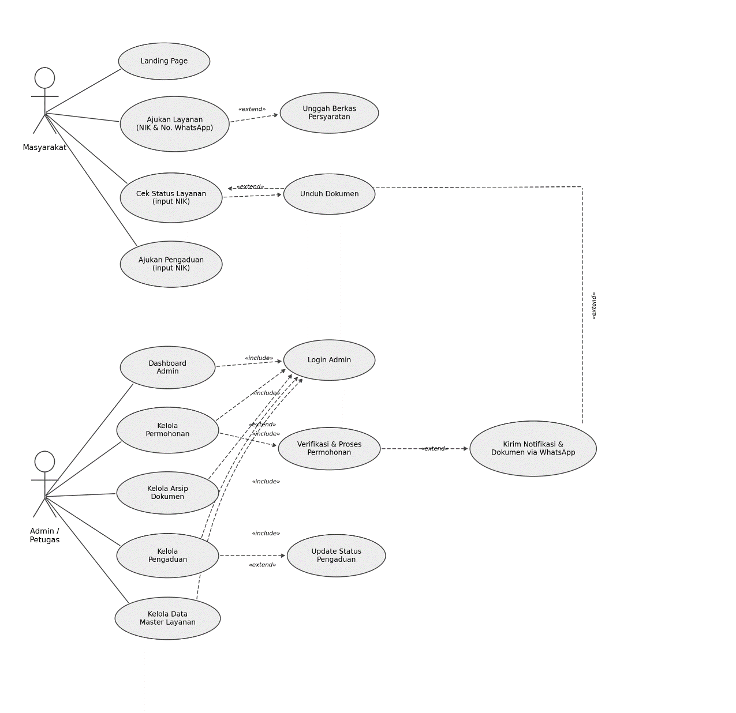

Gambar 4.1. Use case diagram sistem pelayanan Desa Ngringo

Pada sistem ini terdapat dua aktor, yaitu Masyarakat dan Admin/Petugas. Aktor Masyarakat dapat mengakses sistem tanpa perlu melakukan registrasi maupun login, sehingga proses pelayanan menjadi lebih sederhana dan mudah diakses oleh seluruh warga. Aktor ini memiliki beberapa aktivitas utama, yaitu mengajukan layanan dengan memasukkan Nomor Induk Kependudukan (NIK) dan nomor WhatsApp untuk keperluan tindak lanjut, mengecek status layanan dengan memasukkan NIK, serta mengajukan pengaduan dengan cara yang sama. Proses pengajuan layanan terhubung secara langsung dengan pengunggahan berkas persyaratan yang dibutuhkan, sedangkan proses pengecekan status layanan terhubung dengan penampilan dokumen yang telah selesai diproses.
Sementara itu, aktor Admin/Petugas bertanggung jawab dalam mengelola seluruh proses pelayanan pada sistem, dan seluruh aktivitasnya mengharuskan admin melakukan login terlebih dahulu. Admin dapat mengakses dashboard admin, mengelola permohonan yang masuk, mengelola arsip dokumen, mengelola pengaduan masyarakat, serta mengelola data master jenis layanan. Fitur kelola permohonan terhubung dengan proses verifikasi dan pemrosesan permohonan, yang selanjutnya terhubung dengan pengiriman notifikasi dan dokumen secara otomatis melalui WhatsApp ke nomor yang didaftarkan masyarakat saat mengajukan layanan. Dengan cara ini, masyarakat tetap dapat memperoleh dokumen hasil layanan tanpa harus mengunduhnya melalui sistem, maupun dengan mengambilnya langsung di Kantor Desa Ngringo.
Admin juga memiliki akses untuk memperbarui status pengaduan yang disampaikan masyarakat, sehingga setiap pengaduan yang masuk dapat ditindaklanjuti dan dipantau perkembangannya. Di samping itu, fitur kelola data master layanan disediakan untuk mendukung fleksibilitas dalam menambah, mengubah, atau menonaktifkan jenis layanan yang disediakan oleh Kantor Desa Ngringo. Seluruh fitur pada sistem ini dirancang dengan hubungan antar fitur melalui relasi extend dan include, agar proses pelayanan tetap fleksibel, terstruktur, dan mudah dikembangkan lebih lanjut.

User Skenario
User skenario menjelaskan interaksi antara aktor dengan sistem berdasarkan tujuan tertentu. Sistem pelayanan Desa Ngringo memiliki dua aktor utama, yaitu masyarakat sebagai pemohon layanan dan admin atau petugas desa sebagai pengelola proses pelayanan. Skenario berikut disusun berdasarkan use case dan fungsi yang telah diimplementasikan pada aplikasi.

User Skenario Login Admin
Komponen | Uraian
Nama skenario | Login Admin
Aktor | Admin/Petugas
Tujuan | Masuk ke halaman administrasi sesuai hak akses.
Prakondisi | Admin memiliki akun aktif dan berada pada halaman login.
Alur utama | Admin mengisi email dan kata sandi, kemudian menekan tombol Login. Sistem memvalidasi kredensial, membentuk sesi, dan menampilkan dashboard.
Alur alternatif | Jika data salah atau akun tidak aktif, sistem menolak proses login dan menampilkan pesan kesalahan.
Pascakondisi | Admin berada pada dashboard dan hanya dapat membuka menu yang diizinkan oleh perannya.
Tabel 4.4. User skenario login admin
Skenario login dilengkapi pembatasan hak akses berbasis role dan permission. Setiap percobaan login dicatat pada log keamanan untuk mendukung audit.

User Skenario Melihat Informasi Layanan
Komponen | Uraian
Nama skenario | Melihat Informasi Layanan
Aktor | Masyarakat
Tujuan | Mengetahui jenis layanan, persyaratan, dan prosedur pengajuan.
Prakondisi | Jenis layanan telah diaktifkan oleh admin.
Alur utama | Masyarakat membuka halaman layanan, memilih salah satu jenis layanan, kemudian sistem menampilkan deskripsi, persyaratan, dan tombol untuk memulai pengajuan.
Alur alternatif | Jenis layanan yang tidak aktif tidak ditampilkan kepada masyarakat.
Pascakondisi | Masyarakat memperoleh informasi dan dapat melanjutkan ke formulir pengajuan.
Tabel 4.5. User skenario melihat informasi layanan
Informasi layanan dapat diakses tanpa registrasi agar masyarakat tidak menghadapi hambatan sebelum mengajukan permohonan.

User Skenario Mengajukan Layanan
Komponen | Uraian
Nama skenario | Mengajukan Layanan
Aktor | Masyarakat
Tujuan | Mengirim permohonan layanan beserta berkas persyaratan secara daring.
Prakondisi | Masyarakat telah memilih layanan aktif dan menyiapkan identitas serta dokumen persyaratan.
Alur utama | Masyarakat mengisi identitas, alamat, data tambahan, dan mengunggah berkas. Sistem memvalidasi seluruh input, memindai berkas secara dasar, menyimpan data pada basis data dan penyimpanan privat, lalu membuat kode pengajuan.
Alur alternatif | Jika data atau berkas tidak valid, sistem menampilkan pesan kesalahan dan tidak menyimpan permohonan.
Pascakondisi | Permohonan berstatus submitted dan kode pengajuan ditampilkan kepada masyarakat.
Tabel 4.6. User skenario mengajukan layanan
Kode pengajuan berfungsi sebagai identitas permohonan. Berkas disimpan pada media privat agar tidak dapat diakses langsung melalui URL publik.

User Skenario Mengecek Status Pengajuan
Komponen | Uraian
Nama skenario | Mengecek Status Pengajuan
Aktor | Masyarakat
Tujuan | Mengetahui perkembangan permohonan tanpa datang ke kantor desa.
Prakondisi | Masyarakat memiliki kode pengajuan dan NIK yang digunakan saat mengajukan.
Alur utama | Masyarakat memasukkan kode pengajuan dan NIK. Sistem mencari pasangan data tersebut dan menampilkan status serta riwayat yang ditandai sebagai informasi publik.
Alur alternatif | Jika pasangan kode dan NIK tidak ditemukan, sistem menampilkan pesan bahwa pengajuan tidak ditemukan.
Pascakondisi | Masyarakat mengetahui status terakhir dan dapat mengunduh dokumen apabila permohonan telah selesai.
Tabel 4.7. User skenario mengecek status pengajuan
Penggunaan dua data pencarian mengurangi risiko pihak lain melihat informasi permohonan hanya dengan menebak kode pengajuan.

User Skenario Memverifikasi dan Memproses Permohonan
Komponen | Uraian
Nama skenario | Memverifikasi dan Memproses Permohonan
Aktor | Admin/Petugas
Tujuan | Memeriksa kelengkapan serta mengubah status permohonan sesuai alur kerja.
Prakondisi | Admin telah login dan memiliki permission pengelolaan permohonan.
Alur utama | Admin membuka pengajuan masuk, memeriksa data serta berkas, kemudian memilih tindakan verifikasi dan proses. Sistem mencatat aktor, waktu, status lama, status baru, serta catatan publik.
Alur alternatif | Jika persyaratan tidak lengkap, admin memilih Tolak dan mengisi alasan. Sistem memperbarui status menjadi rejected.
Pascakondisi | Permohonan berada pada status verified, processing, atau rejected sesuai hasil pemeriksaan.
Tabel 4.8. User skenario memverifikasi dan memproses permohonan
Transisi status dibatasi agar petugas tidak dapat melewati tahapan yang tidak sesuai, misalnya memproses permohonan yang belum diverifikasi.

User Skenario Menerbitkan Dokumen dan Mengirim Notifikasi
Komponen | Uraian
Nama skenario | Menerbitkan Dokumen dan Mengirim Notifikasi
Aktor | Admin/Petugas
Tujuan | Membuat dokumen final, menyelesaikan layanan, dan memberitahu masyarakat.
Prakondisi | Permohonan telah diverifikasi atau sedang diproses dan template dokumen tersedia.
Alur utama | Admin memilih generate atau unggah dokumen manual, memeriksa hasil, kemudian menerbitkannya. Sistem menyimpan dokumen final, mengubah status menjadi completed, dan menjadwalkan notifikasi WhatsApp.
Alur alternatif | Jika template tidak valid, sistem menghasilkan dokumen terkendali atau menampilkan kesalahan tanpa menyebabkan halaman berhenti.
Pascakondisi | Dokumen final tersimpan sebagai arsip aktif dan tersedia untuk diunduh setelah verifikasi kode pengajuan serta NIK.
Tabel 4.9. User skenario menerbitkan dokumen dan mengirim notifikasi
Sistem mempertahankan riwayat artefak dokumen sehingga penerbitan ulang tetap dapat ditelusuri oleh petugas.

User Skenario Mengelola Data Penduduk
Komponen | Uraian
Nama skenario | Mengelola Data Penduduk
Aktor | Admin
Tujuan | Menambah, mengubah, menghapus, mengimpor, dan mengekspor data penduduk.
Prakondisi | Admin telah login dan memiliki permission manage residents.
Alur utama | Admin membuka menu Penduduk, melakukan pencarian atau tindakan tambah, edit, import, export, dan hapus. Sistem memvalidasi data sebelum menyimpan perubahan.
Alur alternatif | Baris import yang tidak valid ditampilkan pada tahap preview dan tidak dikomit sebelum admin melakukan konfirmasi.
Pascakondisi | Data penduduk pada basis data sesuai dengan tindakan yang berhasil dijalankan.
Tabel 4.10. User skenario mengelola data penduduk
Fitur preview import digunakan untuk mengurangi kesalahan massal saat data dari lembar kerja dimasukkan ke dalam sistem.

User Skenario Mengelola Konfigurasi Layanan
Komponen | Uraian
Nama skenario | Mengelola Konfigurasi Layanan
Aktor | Admin
Tujuan | Mengatur jenis layanan, persyaratan, field dinamis, dan template dokumen.
Prakondisi | Admin telah login dan memiliki permission konfigurasi terkait.
Alur utama | Admin memilih data master, menambah atau mengubah konfigurasi, lalu menyimpan. Sistem memvalidasi data dan menggunakan konfigurasi aktif pada portal masyarakat.
Alur alternatif | Konfigurasi yang tidak valid ditolak dan pesan validasi ditampilkan. Jenis layanan dapat dinonaktifkan tanpa menghapus riwayat permohonan.
Pascakondisi | Portal publik dan proses dokumen menggunakan konfigurasi layanan terbaru yang aktif.
Tabel 4.11. User skenario mengelola konfigurasi layanan
Pemisahan data master dari transaksi membuat sistem fleksibel ketika Kantor Desa Ngringo menambah persyaratan atau mengubah format dokumen.

Activity Diagram
Activity diagram menggambarkan urutan aktivitas, keputusan, dan kemungkinan alur alternatif pada proses pelayanan. Diagram difokuskan pada tiga proses inti, yaitu pengajuan oleh masyarakat, pemrosesan oleh petugas, dan pengecekan status.
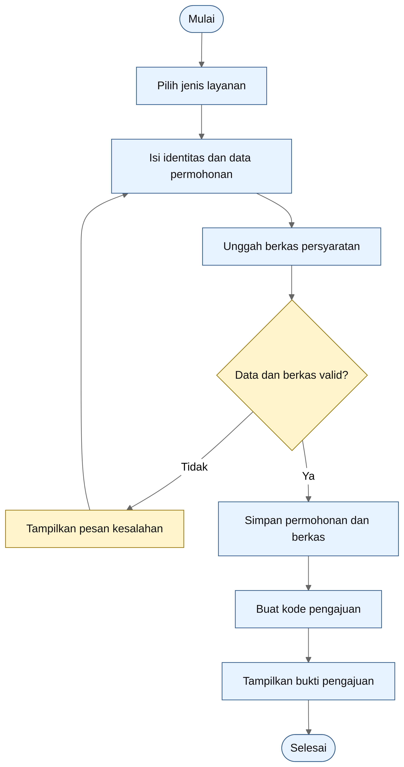
Gambar 4.2. Activity diagram pengajuan layanan
Pada proses pengajuan, masyarakat memilih layanan, mengisi data, dan mengunggah persyaratan. Sistem hanya menyimpan permohonan serta membuat kode pengajuan apabila seluruh data dinyatakan valid.
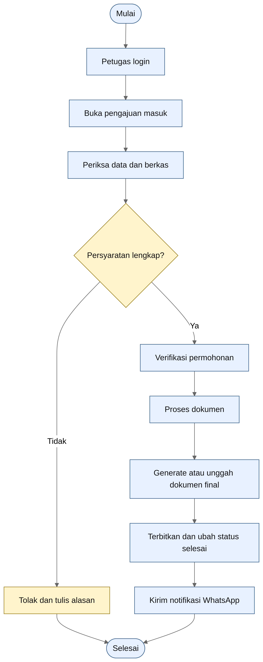
Gambar 4.3. Activity diagram pemrosesan permohonan
Petugas memeriksa kelengkapan permohonan. Permohonan lengkap diteruskan ke tahap verifikasi, pemrosesan, penerbitan dokumen, dan notifikasi; sedangkan permohonan tidak lengkap dapat ditolak dengan alasan yang dapat diketahui masyarakat.
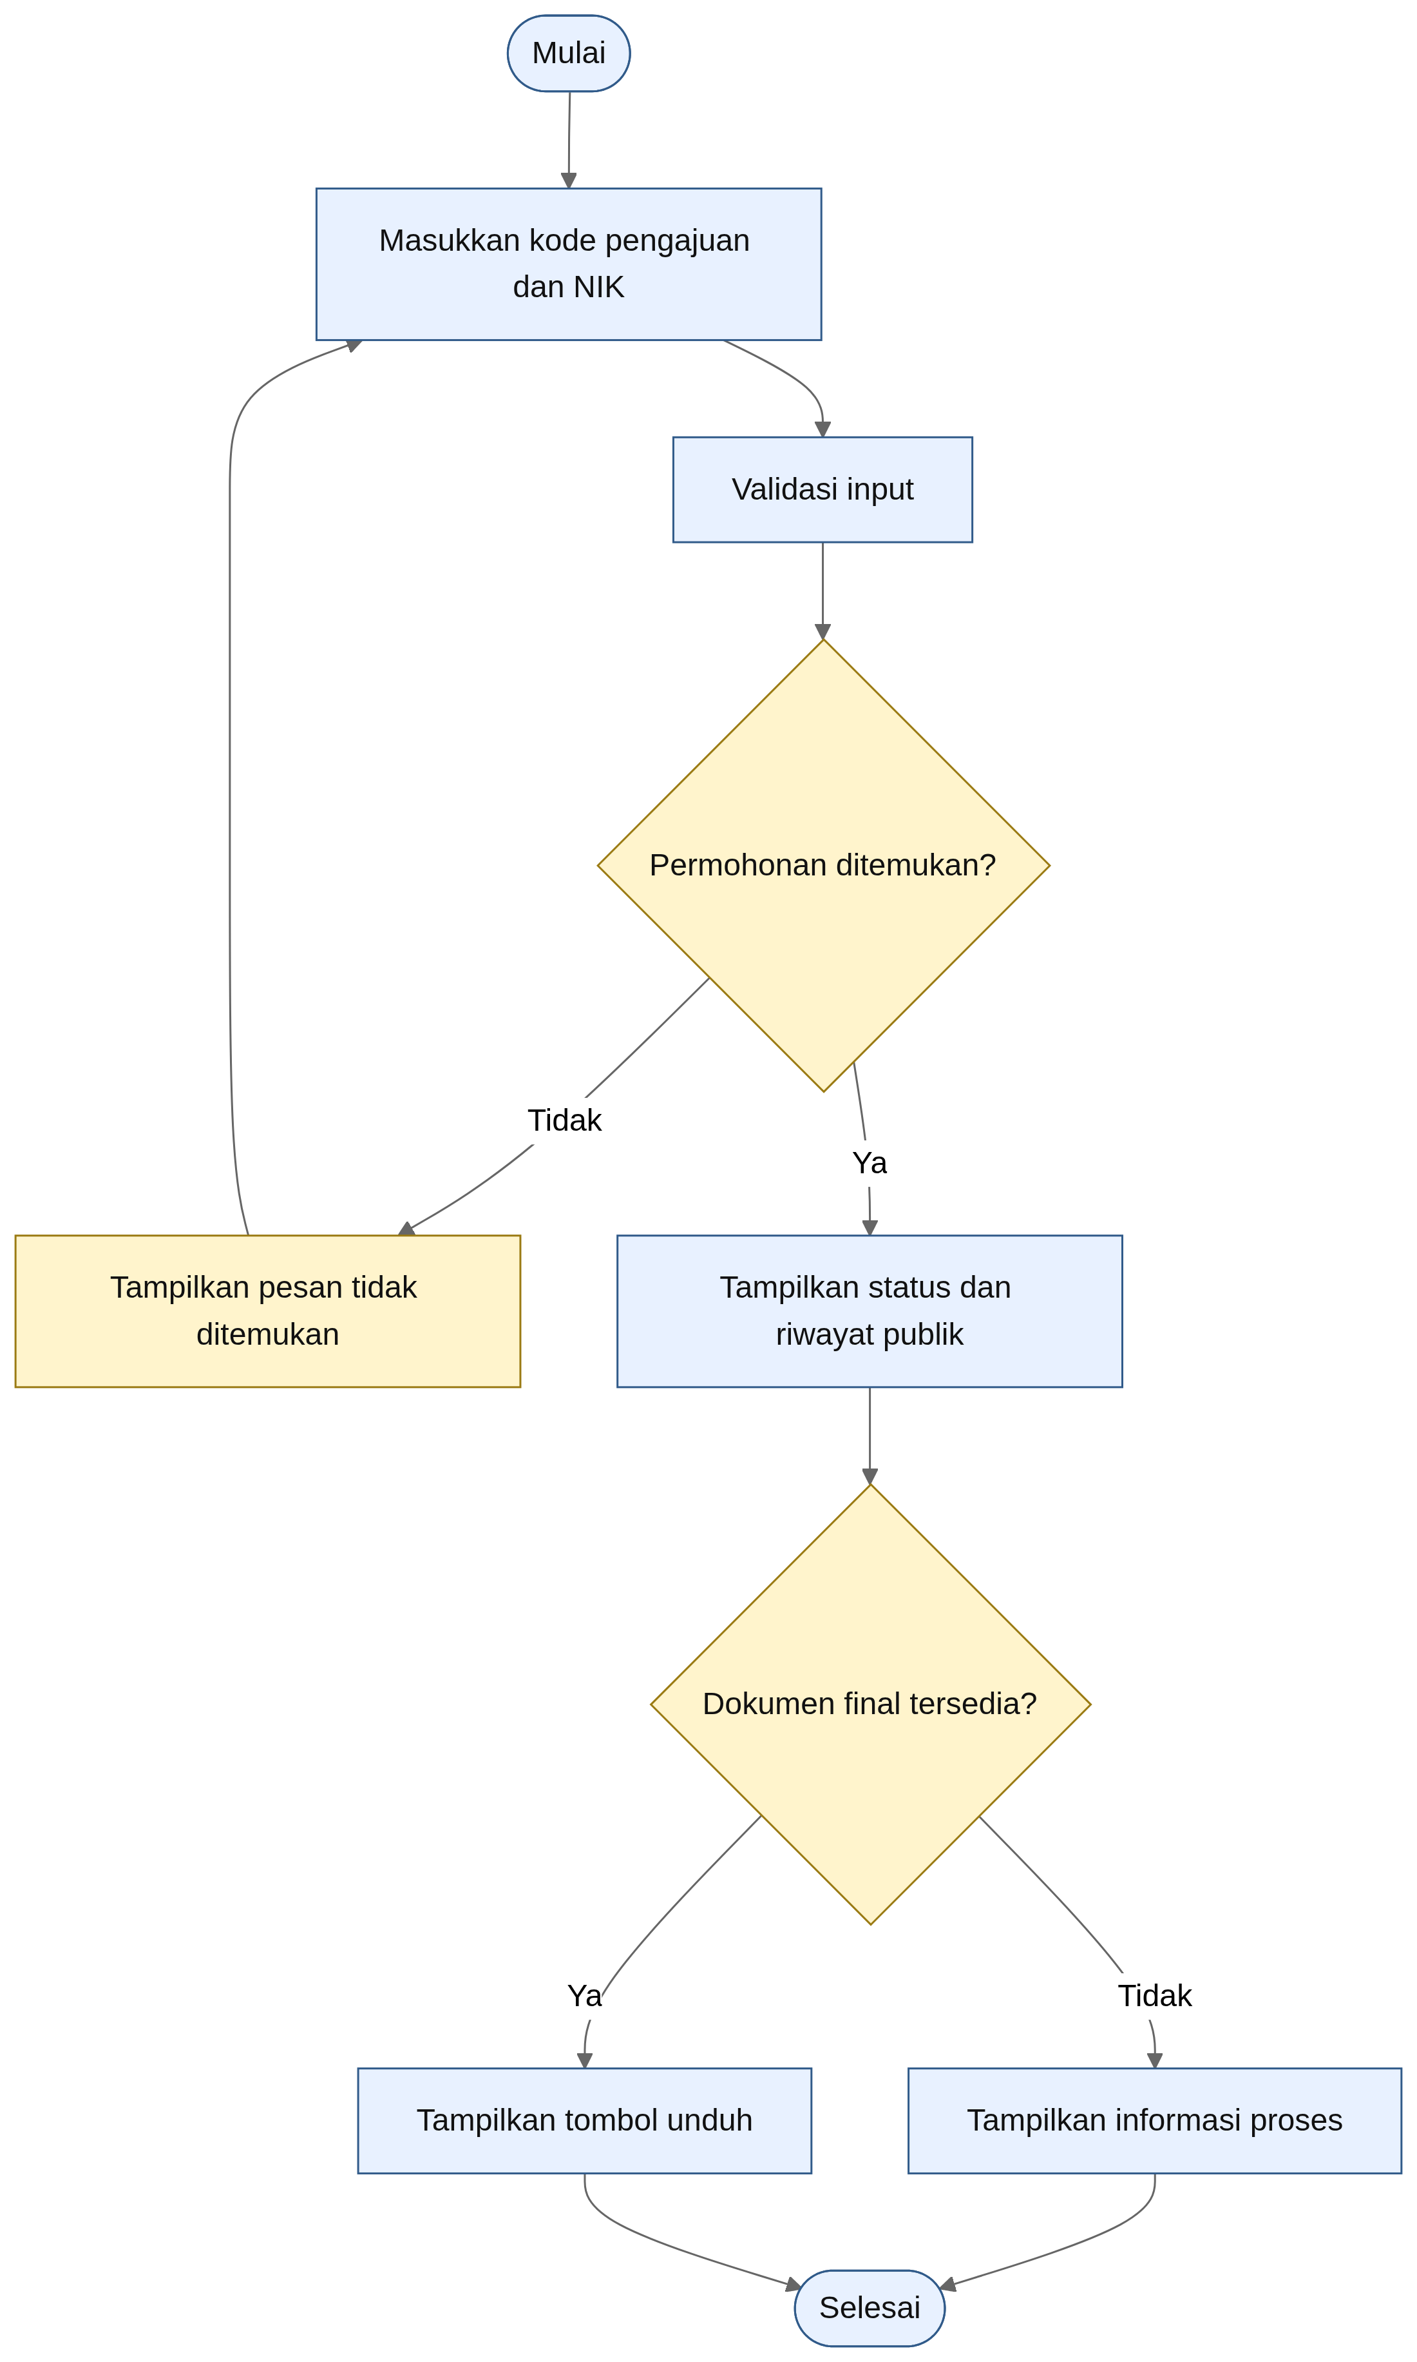
Gambar 4.4. Activity diagram pengecekan status
Pengecekan status dilakukan menggunakan kode pengajuan dan NIK. Apabila dokumen final telah tersedia, sistem menampilkan fasilitas unduh dengan verifikasi ulang identitas permohonan.

Kamus Data
Kamus data digunakan untuk menjelaskan data utama yang disimpan dan dipertukarkan oleh sistem. Ringkasan berikut disusun berdasarkan model serta migrasi basis data pada aplikasi.
Data | Atribut utama | Keterangan
users | id, name, email, password, is_active | Menyimpan akun admin atau petugas yang dapat mengakses halaman administrasi.
family_cards | id, family_card_number, head_of_family_name, address, hamlet, rt, rw | Menyimpan data kartu keluarga dan alamat keluarga.
residents | id, family_card_id, nik, name, gender, birth_place, birth_date, phone | Menyimpan data individu penduduk yang dapat dihubungkan dengan kartu keluarga.
service_types | id, name, slug, description, is_active, sort_order | Menyimpan jenis layanan yang tersedia pada portal masyarakat.
service_requirements | id, service_type_id, name, is_required, allowed_file_types, max_file_size_kb | Menyimpan persyaratan berkas untuk setiap jenis layanan.
service_type_fields | id, service_type_id, field_key, label, field_type, is_required | Menyimpan field dinamis yang muncul pada formulir layanan tertentu.
service_requests | id, request_code, service_type_id, applicant_nik, applicant_name, status, submitted_at | Menyimpan transaksi permohonan beserta identitas pemohon dan status terakhir.
request_files | id, service_request_id, original_name, path, mime_type, size | Menyimpan metadata berkas persyaratan pada penyimpanan privat.
service_request_status_histories | id, service_request_id, from_status, to_status, public_note, changed_by | Menyimpan riwayat perubahan status dan petugas yang melakukan tindakan.
document_templates | id, service_type_id, name, file_path, is_active | Menyimpan template PDF yang digunakan untuk menghasilkan dokumen resmi.
template_fields | id, document_template_id, field_key, page_number, x, y, width, height | Menyimpan koordinat dan pemetaan variabel pada template dokumen.
generated_documents | id, service_request_id, document_template_id, document_number, file_path, is_active | Menyimpan arsip dokumen yang telah dihasilkan atau diunggah petugas.
notification_logs | id, service_request_id, channel, recipient, status, response | Menyimpan catatan pengiriman notifikasi WhatsApp.
Tabel 4.12. Kamus data sistem pelayanan Desa Ngringo
Relasi antar data mempertahankan keterlacakan dari jenis layanan hingga dokumen final. Penghapusan data master tidak dilakukan secara langsung terhadap transaksi historis; status aktif dan soft delete digunakan pada entitas yang memerlukan pemeliharaan riwayat.

Class Diagram
Class diagram memperlihatkan struktur objek inti dan hubungan antarentitas. Diagram ini menekankan hubungan keluargaâ€“penduduk, konfigurasi layananâ€“permohonan, serta permohonanâ€“berkasâ€“riwayatâ€“dokumen.
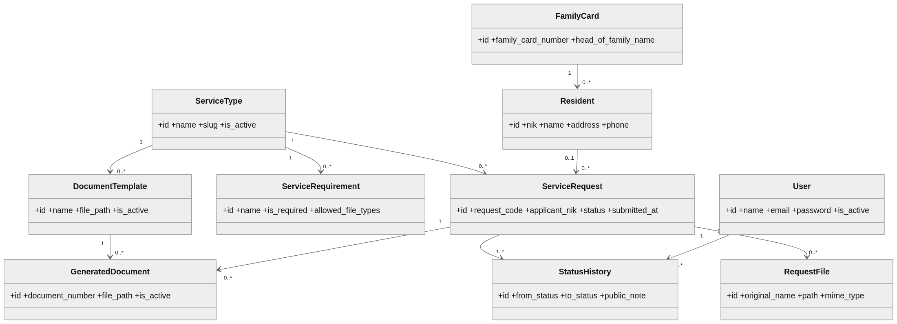
Gambar 4.5. Class diagram sistem pelayanan Desa Ngringo
ServiceRequest menjadi entitas transaksi utama. Setiap permohonan terkait dengan satu jenis layanan dan dapat memiliki sejumlah berkas, histori status, serta dokumen hasil. User berperan sebagai aktor perubahan status, sedangkan data Resident dapat dihubungkan dengan permohonan berdasarkan identitas penduduk.

Sequence Diagram
Sequence diagram menjelaskan urutan pesan antarkomponen pada tiga alur penting. Nama controller dan service pada diagram disesuaikan dengan struktur implementasi Laravel pada proyek.
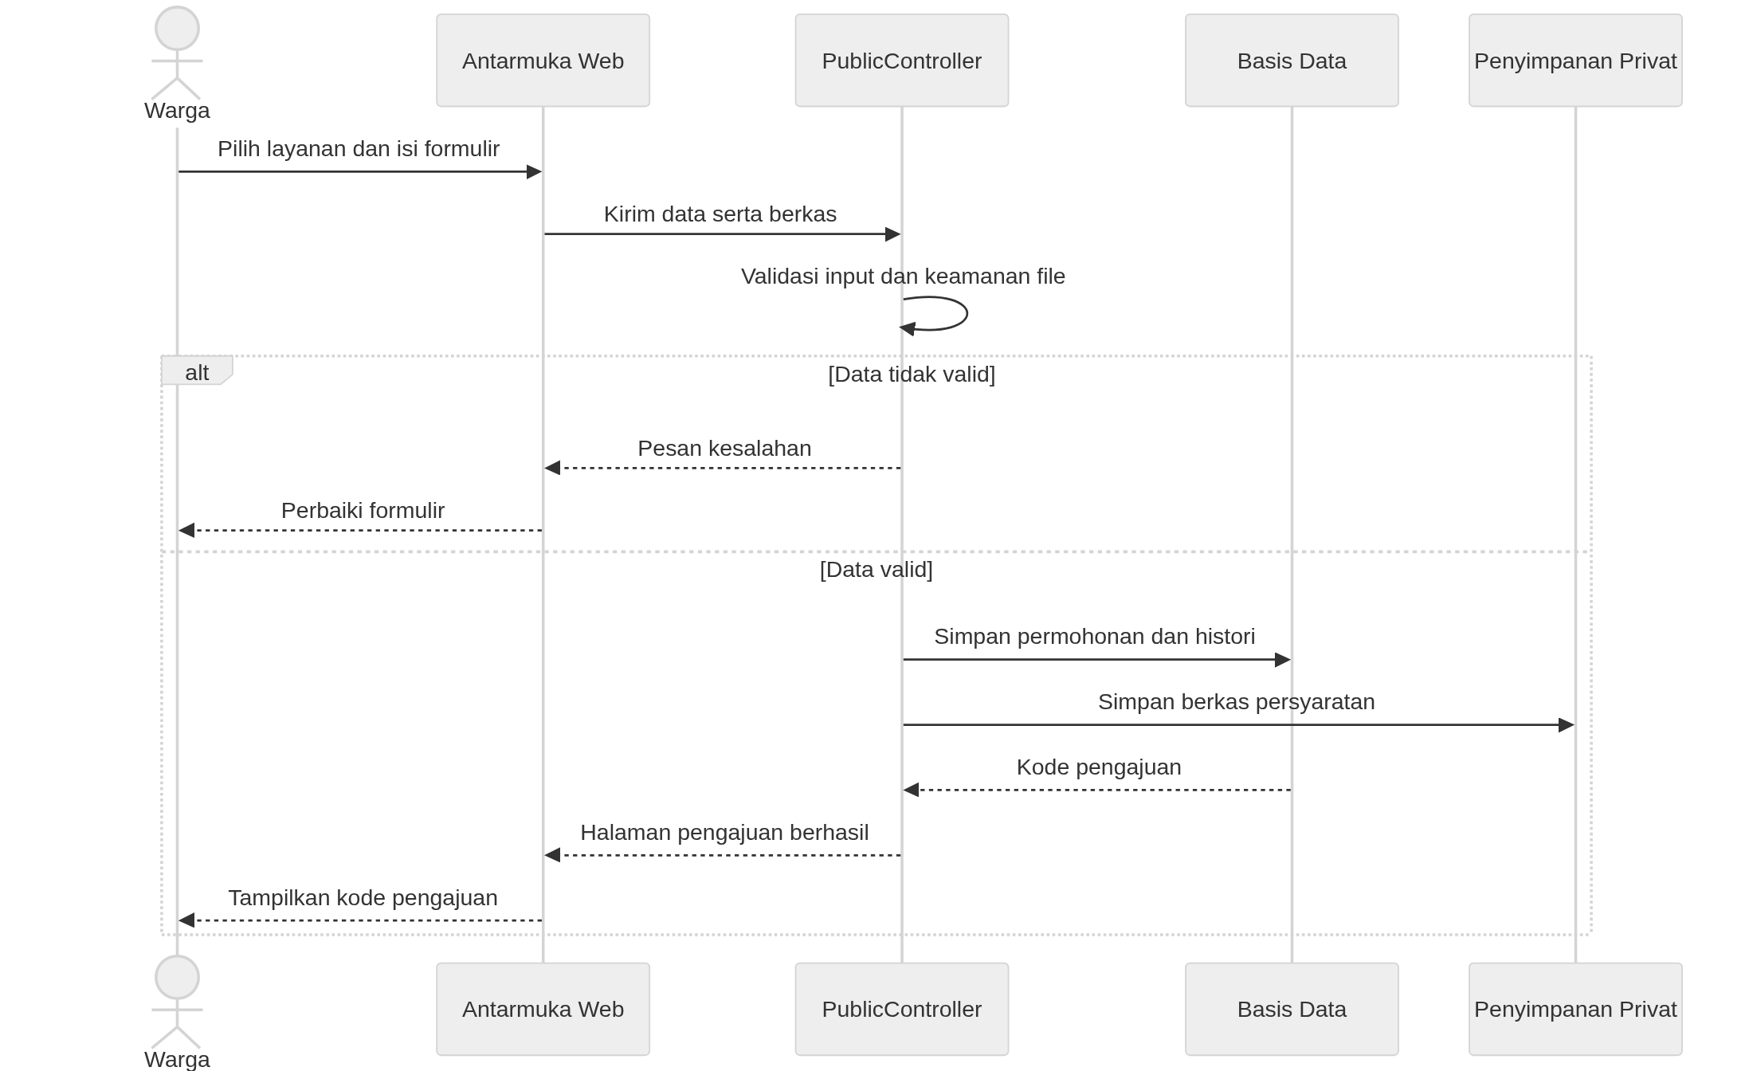
Gambar 4.6. Sequence diagram pengajuan layanan
Permintaan pengajuan diproses oleh PublicController. Setelah validasi berhasil, transaksi disimpan pada basis data dan berkas ditempatkan pada penyimpanan privat sebelum kode pengajuan dikembalikan kepada masyarakat.
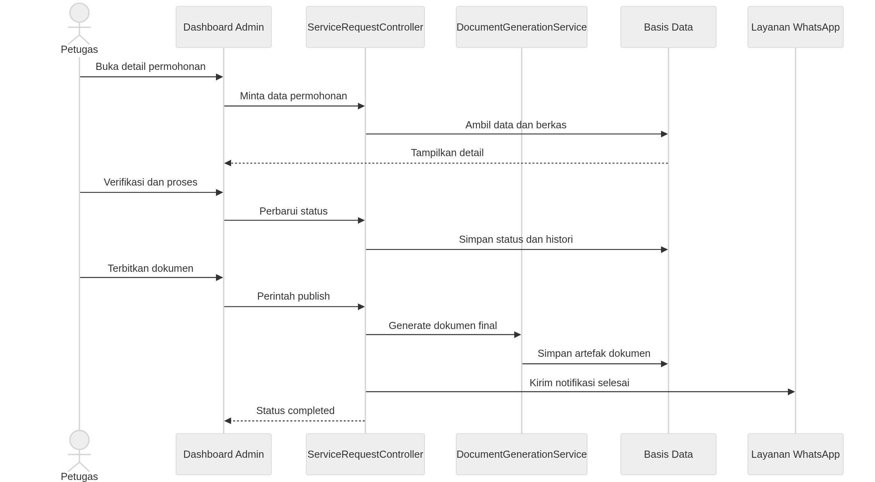
Gambar 4.7. Sequence diagram pemrosesan dan penerbitan dokumen
ServiceRequestController mengoordinasikan perubahan status, pembuatan dokumen melalui DocumentGenerationService, penyimpanan artefak, dan pengiriman notifikasi melalui layanan WhatsApp.
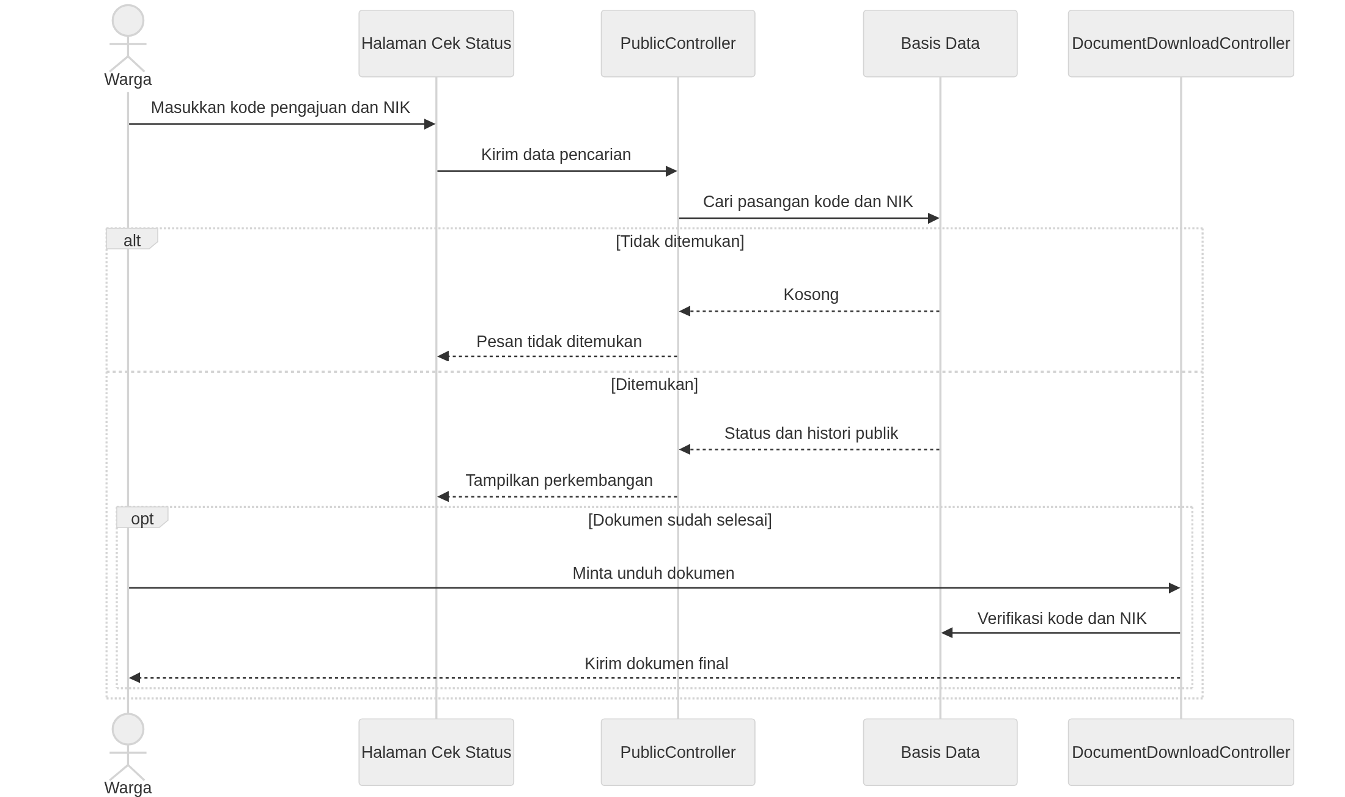
Gambar 4.8. Sequence diagram pengecekan status dan unduh dokumen
Sistem hanya menampilkan informasi setelah pasangan kode pengajuan dan NIK ditemukan. Dokumen final diberikan melalui controller khusus agar file privat tidak dapat diakses tanpa otorisasi berbasis data permohonan.

Perancangan Antarmuka Pengguna
Perancangan antarmuka dibuat dalam bentuk wireframe low-fidelity sebagai acuan penempatan navigasi, informasi, formulir, dan aksi utama. Rancangan memisahkan portal masyarakat dari panel petugas agar setiap aktor memperoleh tampilan sesuai kebutuhannya.
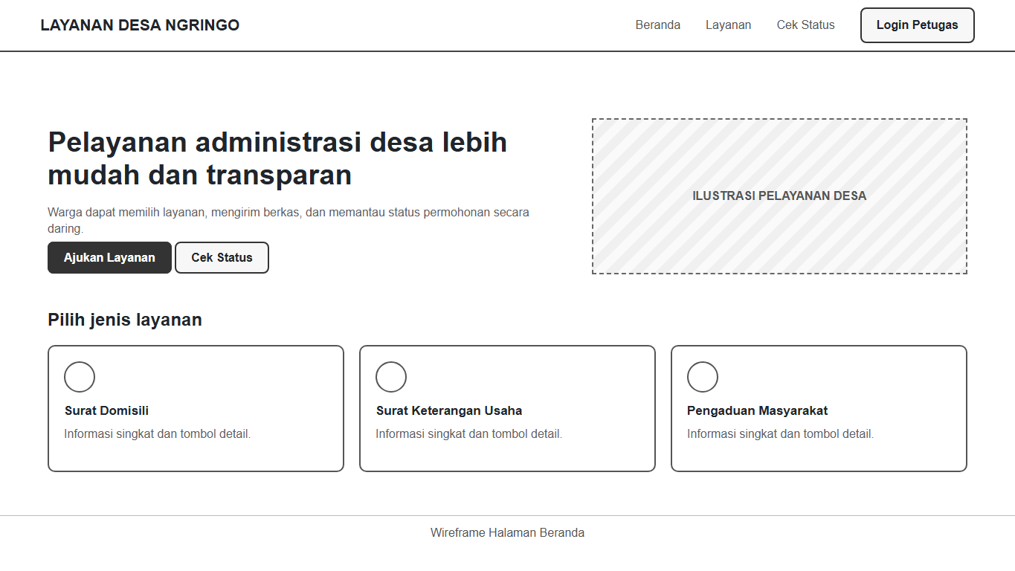
Gambar 4.9. Wireframe halaman beranda
Wireframe beranda menempatkan ajakan melakukan pengajuan dan cek status sebagai tindakan utama, diikuti kartu jenis layanan yang dapat dipilih masyarakat.
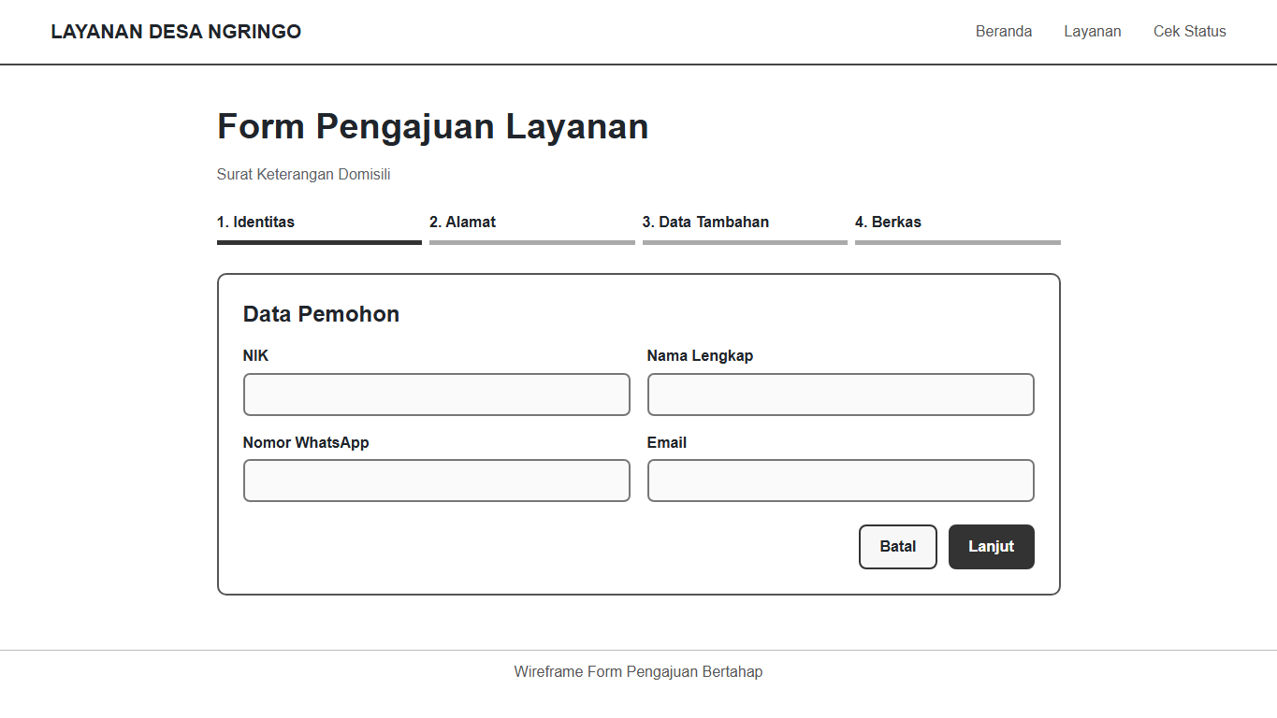
Gambar 4.10. Wireframe form pengajuan layanan
Form pengajuan dirancang bertahap untuk mengurangi beban isian dalam satu layar. Tahap terdiri atas identitas, alamat, data tambahan, dan berkas persyaratan.
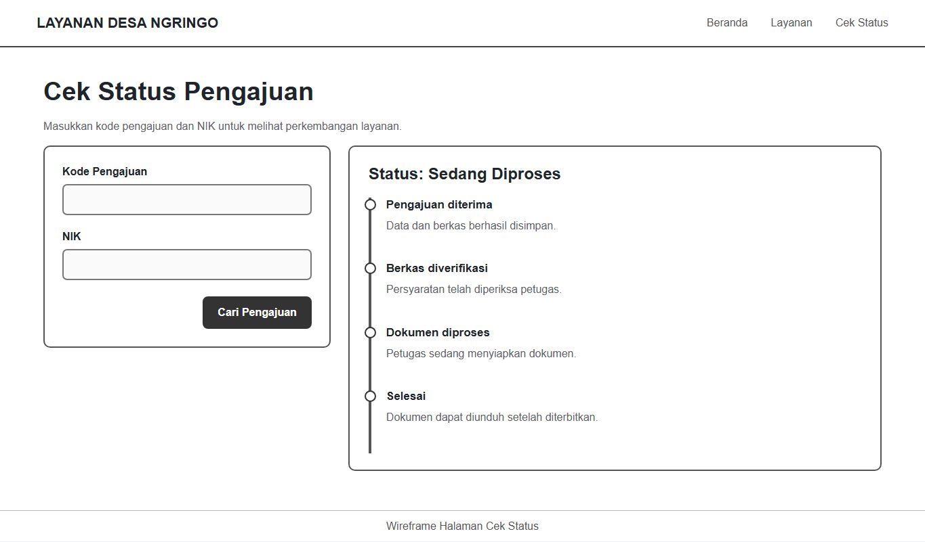
Gambar 4.11. Wireframe halaman cek status
Halaman cek status memadukan formulir pencarian dengan garis waktu proses sehingga masyarakat dapat memahami posisi permohonan secara cepat.
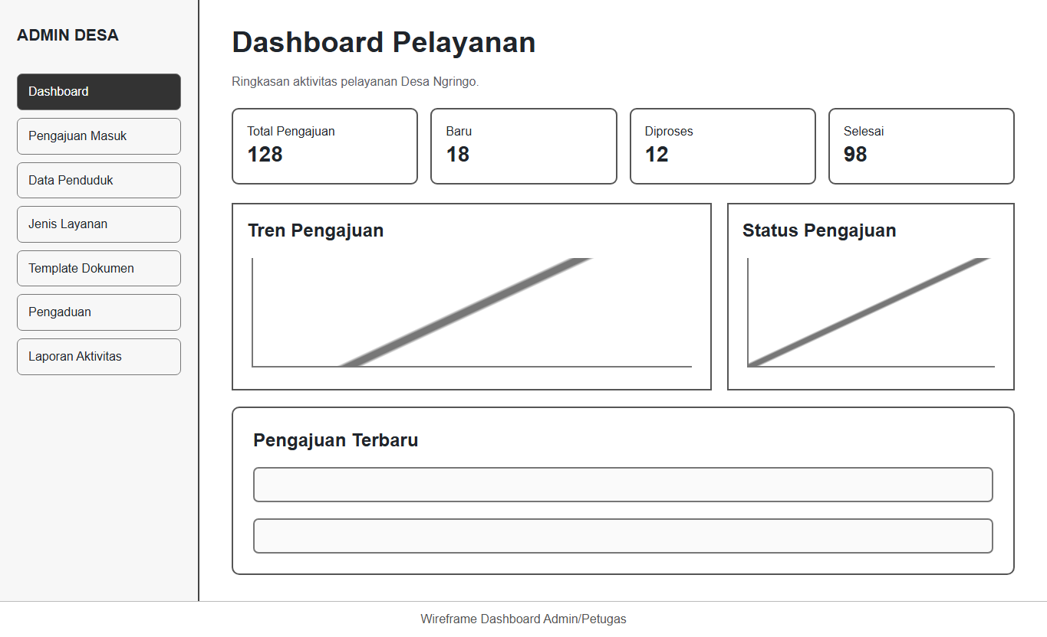
Gambar 4.12. Wireframe dashboard admin
Dashboard admin menampilkan ringkasan jumlah pengajuan, grafik tren, distribusi status, dan daftar pengajuan terbaru sebagai dasar prioritas kerja petugas.

Pengembangan
Tahap pengembangan menerjemahkan desain sistem menjadi aplikasi berbasis web menggunakan framework Laravel, basis data SQLite pada lingkungan pengembangan, Blade sebagai template antarmuka, Vite untuk pengelolaan aset, serta JavaScript untuk interaksi formulir dan komponen dokumen. Sistem menerapkan autentikasi sesi, role-based access control, penyimpanan berkas privat, pembuatan dokumen PDF, pencatatan aktivitas, dan integrasi notifikasi WhatsApp.
Aplikasi dikembangkan dengan dua area. Area publik digunakan masyarakat untuk memperoleh informasi layanan, mengajukan permohonan, serta mengecek status. Area administrasi digunakan petugas untuk memverifikasi permohonan, memproses dan menerbitkan dokumen, mengelola data penduduk serta konfigurasi layanan, dan memantau aktivitas sistem.
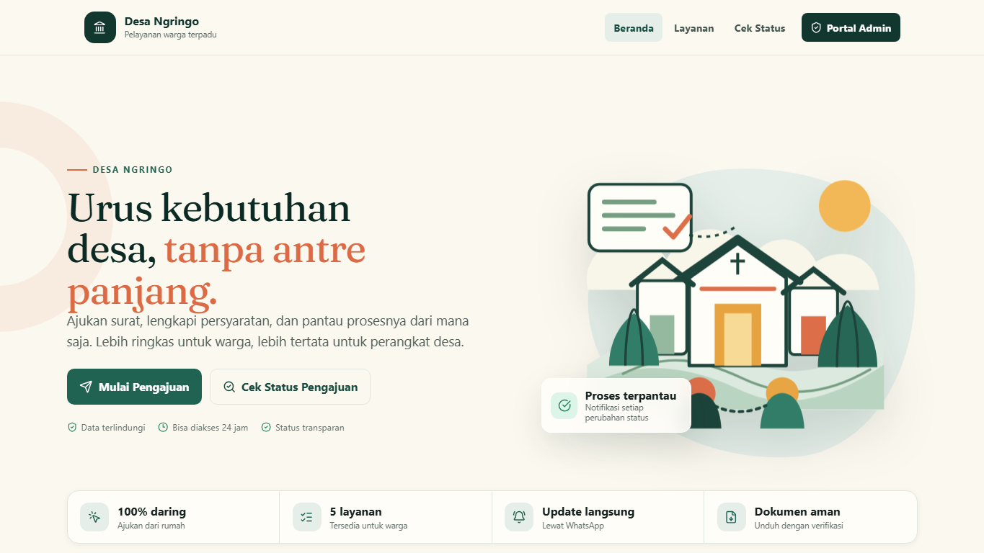
Gambar 4.13. Hasil pengembangan halaman beranda
Halaman beranda menampilkan identitas Desa Ngringo, tombol memulai pengajuan dan cek status, informasi jumlah layanan, serta penjelasan singkat manfaat sistem.
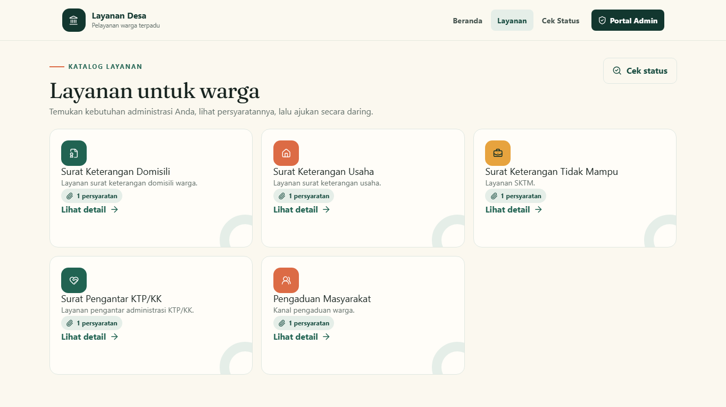
Gambar 4.14. Hasil pengembangan halaman daftar layanan
Halaman layanan menampilkan lima jenis layanan aktif yang dapat dipilih masyarakat, yaitu surat domisili, surat keterangan usaha, surat keterangan tidak mampu, surat pengantar KTP atau KK, dan pengaduan masyarakat.
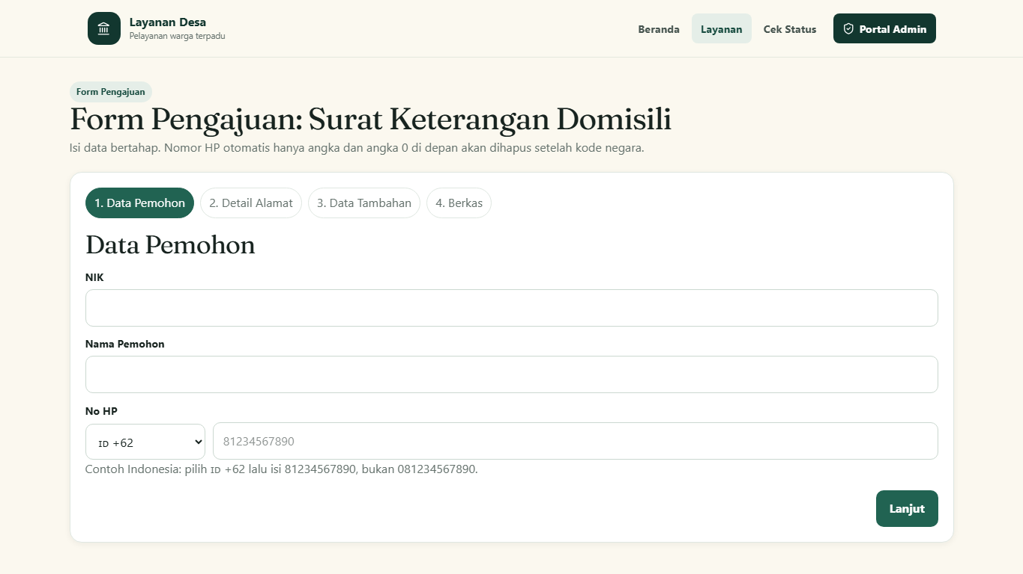
Gambar 4.15. Hasil pengembangan form pengajuan
Form pengajuan menggunakan pola stepper. Validasi dilakukan pada setiap tahap agar kesalahan identitas, alamat, data tambahan, atau berkas dapat diketahui sebelum permohonan dikirim.
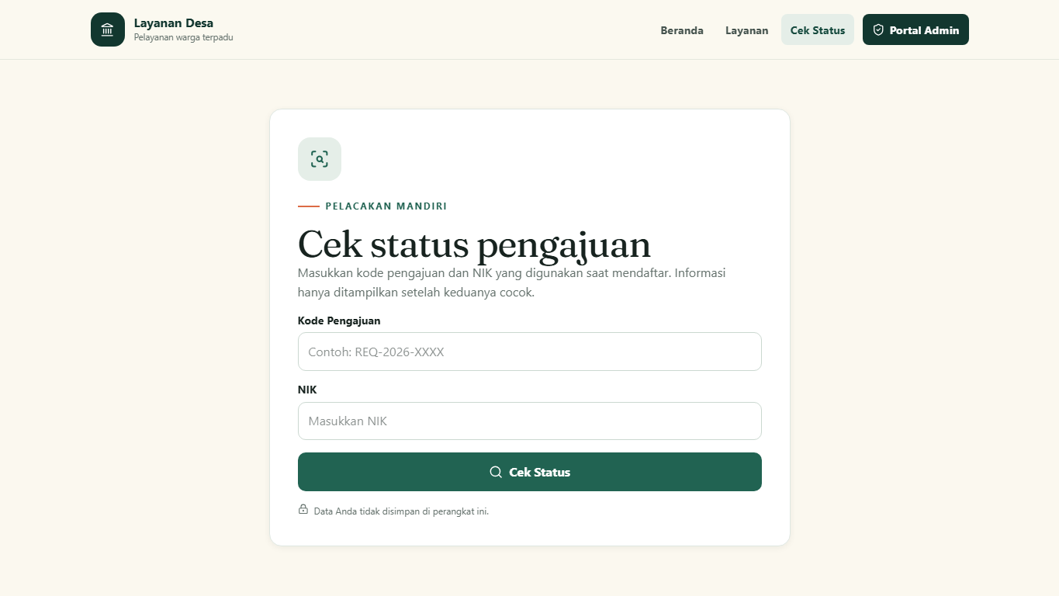
Gambar 4.16. Hasil pengembangan halaman cek status
Masyarakat dapat mencari permohonan dengan kode pengajuan dan NIK. Informasi yang ditampilkan dibatasi pada riwayat yang ditandai publik.
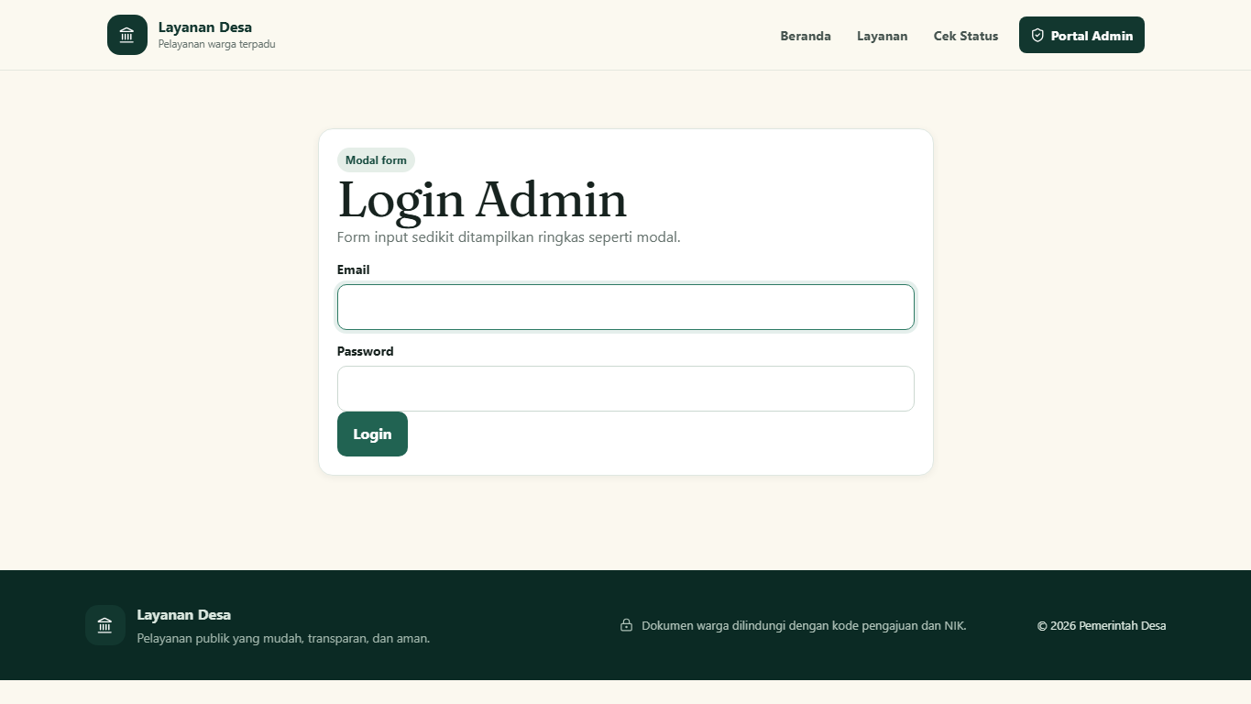
Gambar 4.17. Hasil pengembangan halaman login admin
Halaman login menjadi gerbang menuju panel petugas. Kredensial diverifikasi terhadap akun aktif dan sesi diregenerasi setelah login berhasil.
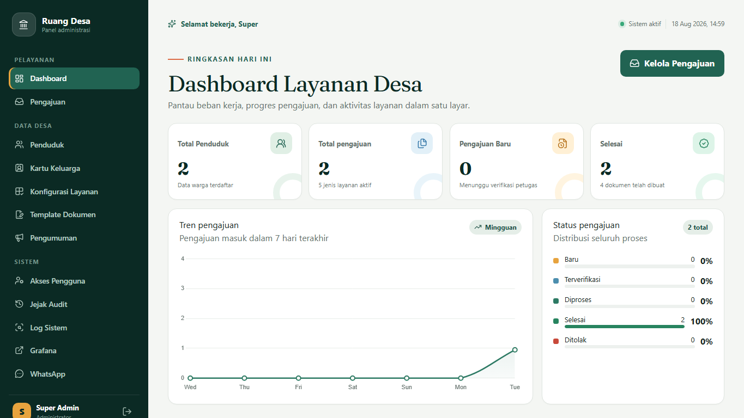
Gambar 4.18. Hasil pengembangan dashboard admin
Dashboard memperlihatkan jumlah penduduk, total pengajuan, pengajuan baru, penyelesaian, grafik tren, dan distribusi status untuk membantu petugas menentukan pekerjaan prioritas.
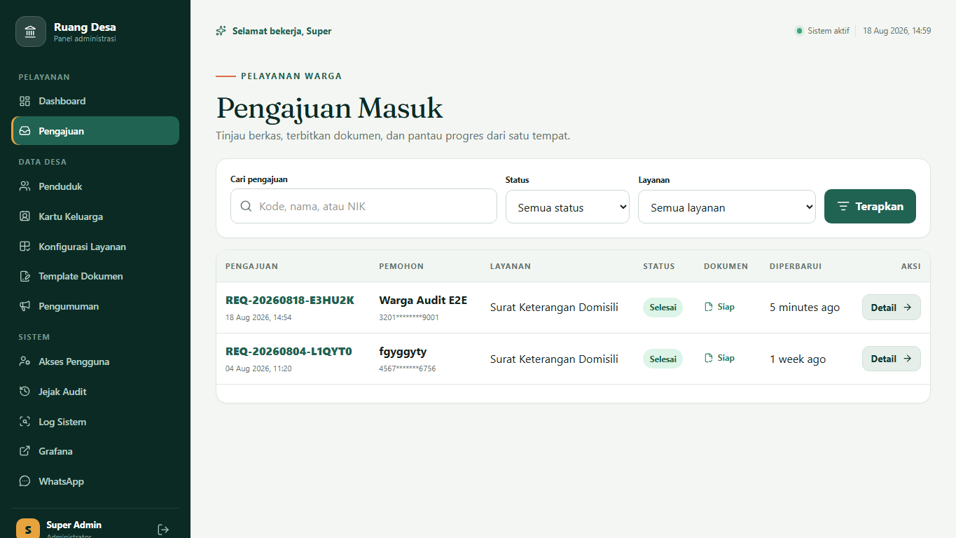
Gambar 4.19. Hasil pengembangan halaman pengajuan masuk
Petugas dapat mencari dan memfilter permohonan berdasarkan status serta membuka detail untuk melakukan verifikasi, pemrosesan, penolakan, atau penerbitan dokumen.
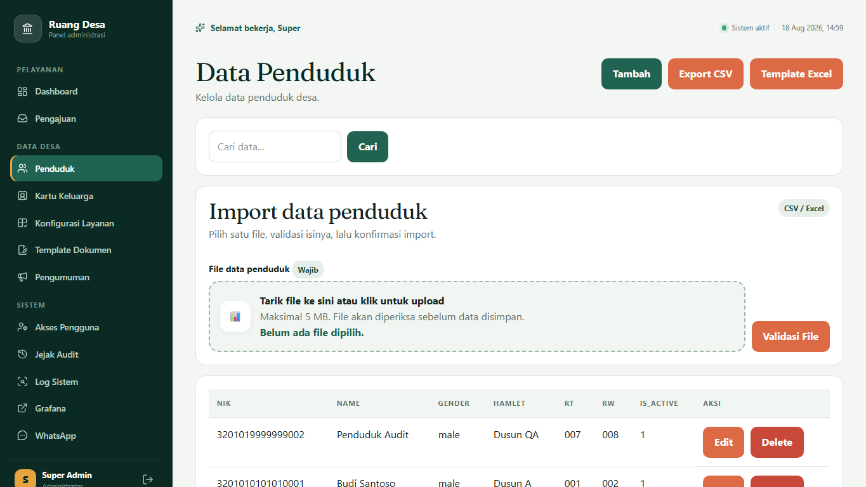
Gambar 4.20. Hasil pengembangan halaman data penduduk
Data penduduk dapat dikelola melalui operasi CRUD serta fasilitas import, preview, template, dan export untuk mempercepat pengelolaan data dalam jumlah besar.
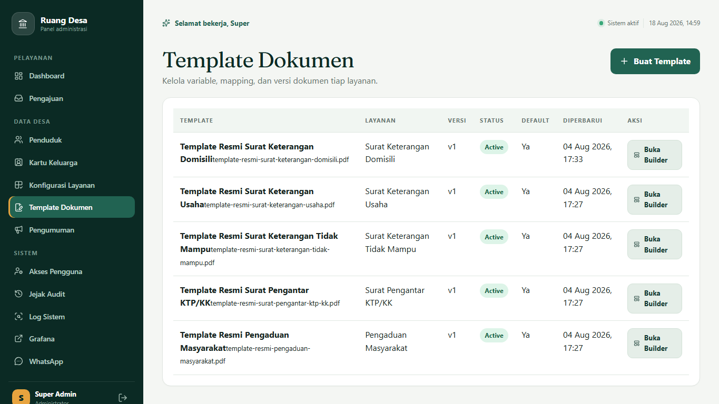
Gambar 4.21. Hasil pengembangan halaman template dokumen
Template dokumen resmi dikelola per jenis layanan. Builder memetakan variabel permohonan ke koordinat pada PDF sehingga dokumen dapat dihasilkan secara otomatis.

Pengujian Sistem

Pengujian Black Box
Pengujian black box dilakukan pada lingkungan lokal menggunakan PHPUnit untuk fungsi backend dan Playwright pada peramban Chrome headless untuk alur end-to-end serta pemeriksaan visual. Pengujian berfokus pada input, respons sistem, perubahan status, dan keluaran yang diterima pengguna tanpa menilai kode internal pada saat eksekusi.
No. | Skenario pengujian | Hasil yang diharapkan | Hasil aktual | Status
1 | Akses halaman admin tanpa login | Dialihkan ke halaman login | Sesuai harapan | Lulus
2 | Login dengan kredensial salah | Pesan kesalahan ditampilkan | Sesuai harapan | Lulus
3 | Login dengan kredensial benar | Dashboard admin ditampilkan | Sesuai harapan | Lulus
4 | Masyarakat mengirim pengajuan lengkap | Kode pengajuan terbentuk | Sesuai harapan | Lulus
5 | Masyarakat mengecek status | Status ditemukan melalui kode dan NIK | Sesuai harapan | Lulus
6 | Admin memfilter dan memverifikasi permohonan | Status berubah dan histori tersimpan | Sesuai harapan | Lulus
7 | Admin menerbitkan dokumen otomatis | PDF dibuat dan status selesai | Sesuai harapan | Lulus
8 | Masyarakat mengunduh dokumen final | Unduhan berhasil setelah verifikasi | Sesuai harapan | Lulus
9 | Import penduduk dengan preview | Data valid dapat dikonfirmasi | Sesuai harapan | Lulus
10 | Builder template menambah dan menghapus field | Jumlah field kembali seperti semula | Sesuai harapan | Lulus
11 | Membuka halaman edit pada sembilan CRUD generik | Form edit ditampilkan | Server mengembalikan HTTP 500 | Tidak lulus
12 | Menyimpan field telepon opsional kosong | Nilai kosong diterima | Frontend mengirim +62 dan validasi menolak | Tidak lulus
13 | Render detail pengajuan pada lebar 320 px | Tidak ada overflow horizontal pada body | Terdapat overflow tabel artefak | Tidak lulus
14 | Render tabel penduduk pada lebar 1024 px | Tidak ada overflow horizontal pada body | Terdapat overflow tabel | Tidak lulus
15 | Render tabel template pada lebar 1024 px | Tidak ada overflow horizontal pada body | Terdapat overflow tabel | Tidak lulus
Tabel 4.13. Hasil pengujian black box dan end-to-end
Pada pengujian halaman, 168 screenshot berhasil dibuat pada viewport 320 Ã— 720, 768 Ã— 900, 1024 Ã— 768, dan 1440 Ã— 900. Seluruh halaman yang diperiksa memberikan respons HTTP sesuai dan tidak ditemukan gambar rusak, ID HTML duplikat, atau error JavaScript. Tiga halaman teridentifikasi mengalami overflow horizontal pada breakpoint tertentu.
Pengujian backend terakhir menjalankan 46 test dengan 287 assertion dan seluruhnya lulus. Perbedaan antara hasil backend dan browser menunjukkan bahwa pengujian unit atau fitur tetap perlu dilengkapi pengujian antarmuka nyata, khususnya untuk penyesuaian parameter route, sanitasi nomor telepon, dan responsivitas tabel.

Evaluasi
Hasil pengujian menunjukkan bahwa alur bisnis utama dari pengajuan masyarakat sampai dokumen diterbitkan dan diunduh telah berjalan. Fungsi keamanan dasar juga bekerja melalui session authentication, permission, throttle pada route publik, validasi berkas, penyimpanan privat, serta pencatatan histori status.
Aspek | Temuan | Tindak lanjut
Alur inti pelayanan | Pengajuan, cek status, verifikasi, publish, dan unduh lulus. | Dipertahankan dan ditambah regression test pada setiap perubahan.
CRUD data master | Halaman edit generik mengalami kesalahan urutan parameter route dan controller. | Menyesuaikan signature controller atau route binding dan menambah test GET edit untuk setiap resource.
Nomor telepon opsional | Input kosong berubah menjadi nilai +62. | Sanitasi frontend harus mengirim string kosong saat nomor lokal tidak diisi.
Responsivitas | Tiga tabel menyebabkan overflow pada mobile atau laptop. | Menambahkan wrapper overflow atau mengubah tabel menjadi kartu pada layar kecil.
Notifikasi WhatsApp | Integrasi dan log telah tersedia, tetapi pengiriman perangkat nyata belum diuji pada sesi ini. | Melakukan pairing serta uji kirim menggunakan nomor dan perangkat khusus pengujian.
Usability pengguna | Data kuesioner SUS dari responden nyata belum tersedia. | Melakukan uji coba terbatas pada perangkat desa dan warga sebelum menyatakan skor penerimaan.
Tabel 4.14. Ringkasan evaluasi sistem
Berdasarkan evaluasi teknis, sistem layak digunakan sebagai prototipe fungsional untuk uji coba terbatas setelah temuan prioritas tinggi pada halaman edit dan input telepon diperbaiki. Sistem belum dinyatakan siap produksi penuh karena pengujian perangkat WhatsApp nyata, pemulihan backup, dan penerimaan pengguna lapangan masih perlu diselesaikan.

Instrumen System Usability Scale
Pengujian System Usability Scale harus menggunakan jawaban responden setelah mereka mencoba sistem. Karena data responden nyata belum disertakan dalam naskah, penelitian ini tidak membuat nilai SUS simulasi sebagai hasil. Tabel berikut disiapkan sebagai instrumen pengambilan data terhadap perangkat desa dan warga.
No. | Pernyataan SUS
1 | Saya berpikir akan sering menggunakan sistem ini.
2 | Saya merasa sistem ini terlalu rumit untuk digunakan.
3 | Saya merasa sistem ini mudah digunakan.
4 | Saya membutuhkan bantuan orang lain atau tenaga teknis untuk menggunakan sistem ini.
5 | Saya merasa fungsi-fungsi dalam sistem ini terintegrasi dengan baik.
6 | Saya merasa terdapat terlalu banyak ketidakkonsistenan dalam sistem ini.
7 | Saya membayangkan kebanyakan orang akan cepat mempelajari sistem ini.
8 | Saya merasa sistem ini sangat membingungkan untuk digunakan.
9 | Saya merasa percaya diri ketika menggunakan sistem ini.
10 | Saya perlu mempelajari banyak hal sebelum dapat menggunakan sistem ini.
Tabel 4.15. Instrumen kuesioner System Usability Scale
Setiap pernyataan dijawab menggunakan skala 1 sampai 5. Skor pernyataan ganjil dihitung dengan jawaban dikurangi 1, sedangkan skor pernyataan genap dihitung dengan 5 dikurangi jawaban. Jumlah kontribusi kemudian dikalikan 2,5 untuk memperoleh skor SUS pada rentang 0 sampai 100. Nilai akhir penelitian baru boleh dicantumkan setelah seluruh lembar responden terkumpul dan dapat dilacak.

Implementasi

Implementasi Teknis
Implementasi teknis dilakukan pada komputer pengembangan dengan PHP 8.5, Laravel 13, basis data SQLite, Node.js, dan peramban Google Chrome. Aplikasi dijalankan melalui server lokal dan diuji pada empat ukuran viewport. Database, cache, session, queue, private storage, pembuatan PDF, dan route aplikasi dapat diakses pada lingkungan tersebut.
Aplikasi menyediakan 98 route non-vendor yang mencakup portal publik, autentikasi, pengelolaan permohonan, CRUD data master, import dan export penduduk, template dokumen, observability, serta WhatsApp. Pembatasan hak akses diterapkan pada kelompok route admin sehingga menu dan aksi sensitif memerlukan permission yang sesuai.

Implementasi Terbatas kepada Pengguna
Pelaksanaan implementasi kepada perangkat Desa Ngringo dan warga perlu menggunakan skenario yang sama agar hasil dapat dibandingkan. Setiap peserta diminta membuka portal, memilih layanan, mengisi simulasi pengajuan, mencatat kode, mengecek status, dan mencoba mengunduh dokumen. Petugas diminta login, memeriksa berkas, mengubah status, menerbitkan dokumen, serta memeriksa log notifikasi.
Setelah tugas selesai, peserta mengisi instrumen SUS pada Tabel 4.15. Peneliti juga mencatat waktu penyelesaian, kesalahan yang terjadi, kebutuhan bantuan, dan komentar peserta. Bagian hasil implementasi pengguna serta skor SUS sengaja tidak diisi dengan data simulasi karena harus berasal dari pelaksanaan lapangan yang dapat dibuktikan melalui lembar kuesioner atau dokumentasi kegiatan.

Pembahasan Hasil
Sistem yang dibangun menjawab tiga masalah utama pelayanan Desa Ngringo. Pertama, setiap permohonan dicatat sebagai transaksi dan memiliki histori status sehingga risiko permohonan terlewat dapat dikurangi. Kedua, masyarakat memperoleh sarana cek status dan notifikasi sehingga tidak perlu berulang kali datang atau menghubungi kantor desa. Ketiga, dokumen hasil disimpan pada arsip privat dan dapat ditelusuri berdasarkan permohonan.
Penerapan pengajuan daring tidak menghilangkan peran petugas. Sistem mengalihkan pekerjaan pencatatan, pelacakan, dan penyimpanan ke mekanisme terstruktur, sedangkan keputusan verifikasi serta penerbitan tetap dilakukan oleh petugas yang memiliki kewenangan. Dengan demikian, teknologi digunakan untuk mendukung akuntabilitas dan efisiensi tanpa mengubah tanggung jawab pelayanan publik.
Hasil pengujian juga menunjukkan bahwa kesiapan produksi tidak hanya ditentukan oleh keberhasilan alur utama. Kesalahan pada halaman edit, input opsional, dan tabel responsif dapat menghambat pekerjaan administratif. Temuan tersebut menjadi dasar iterasi berikutnya sebelum sistem diterapkan lebih luas. Setelah perbaikan teknis, validasi melalui pengguna nyata dan uji notifikasi WhatsApp pada perangkat aktual menjadi tahap yang wajib dilakukan.

BAB V
PENUTUP

Kesimpulan
Kesimpulan pada penelitian ini Berdasarkan hasil kuesioner pada pihak pelaksana tracer study STMIK AMIKOM Surakarta dan pihak alumni, serta hasil dari pengujian blackbox dan User Acceptance Testing pada Sistem Tracer Study STMIK AMIKOM Surakarta berbasis web didapatkan bahwa:
- Pembuatan Sistem Tracer Study STMIK AMIKOM Surakarta berbasis web berhasil dibuat sesuai kebutuhan fungsional serta non fungsional Tracer Study STMIK AMIKOM Surakarta, dengan berbagai fitur yang digunakan diantaranya, dashboard admin dan alumni, form kuesioner,sistem notifikasi email dan whatsapp secara otomatis, lowongan pekerjaan, import serta export data alumni, dan juga manajemen jurusan. Sistem ini dapat dinyatakan dapat membantu pihak tracer study STMIK AMIKOM Surakarta.
- Pengujian sistem menggunakan metode blackbox testing menunjukkan bahwa seluruh fitur sistem telah berjalan sesuai dengan fungsionalitas yang dirancang. Sehingga sistem dinyatakan berhasil dan layak untuk digunakan. Selanjutnya pada hasil kuesioner User Acceptance Testing dari respon sesudah menggunakan sistem tracer study STMIK AMIKOM Surakarta berbasis web sebanyak 21 responden menyatakan bahwa sistem tracer study STMIK AMIKOM Surakarta berbasis web dapat berjalan sebagaimana mestinya. Hal ini diperkuat dengan hasil perhitungan skor System Usability Scale (SUS), di mana sistem ini memperoleh skor akhir sebesar 84,9, yang termasuk dalam kategori “Excellent” dengan grade A.

Saran
Berdasarkan penelitian yang telah dilakukan, peneliti memiliki saran untuk penelitian selanjutnya, yaitu:
- Penulis mengharapkan untuk mengecek dan memperbarui API key untuk sistem notifikasi whatsapp secara berkala agar tidak terjadi kegagalan dalam pengiriman notifikasi otomatis. API key bisa di ganti melalui menu pada icon profil.
- Penulis mengharapkan untuk penelitian selanjutnya bisa menjadikan penelitian ini sebagai referensi untuk pembuatan sistem tracer study STMIK AMIKOM Surakarta untuk lingkup yang lebih luas misalnya menambahkan partisipasi dari perusahaan yang bekerja sama dengan instansi.

DAFTAR PUSTAKA
Ahmad Syafiq, Ph.d.; Sandra Fikawati, D. (2023). Metodologi dan Manajemen Tracer Study (1st ed.). PT. RajaGrafindo Persada. https://www.google.co.id/books/edition/Metodologi_dan_Manajemen_Tracer_Study/qUnfEAAAQBAJ?hl=id&gbpv=1&dq=buku tentang tracer study&pg=PA183&printsec=frontcover
Antares, J., Gustiana, Z., & Rusydi, I. (2021). Rancangan Sistem Informasi Dalam Pengembangan Model Tracer Study Di Universitas Dharmawangsa. JURTEKSI (Jurnal Teknologi Dan Sistem Informasi), 7(2), 151â€“158. https://doi.org/10.33330/jurteksi.v7i2.1002
Burhan, Muhammad Ikhwan; Nawir, Fadliyani; Salam, K. N. (2022). Pengembangan Sistem Tracer Study Menggunakan Agile. 10(3).
Dr.Tenia Wahyuningrum, S.Kom., M. T. (2021). Mengukur Usability Perangkat Lunak. 1596, 96.
Eko, S. (2022). Perancangan Aplikasi Pengenalan Budaya Nusantara Berbasis Android Dengan Metode Rad. Jurnal Ilmu Komputer JIK, 5(01), 30â€“39.
Erwan Efendi, D. (2023). 94-104. INNOVATIVE: Journal Of Social Science Research, 3, 94â€“104.
Hartami Santi, I. (2020). Analisa Perancangan Sistem (M. Nasrudin (ed.); 1st ed.). PT. Nasya Expanding Management. https://books.google.co.id/books?id=PHYJEAAAQBAJ&lpg=PA1&ots=RIjE5x-Zo3&dq=buku tentang sistem&lr&hl=id&pg=PR4#v=onepage&q=buku tentang sistem&f=false
Hasan, F. N., & Nurlelah, E. (2022). Rancang Bangun Sistem Informasi Tracer Studi Formulir 2021 Berbasis Web. Jurnal Khatulistiwa Informatika, 10(1), 57â€“65. https://doi.org/10.31294/jki.v10i1.12584
Hasibuan, Z. A., & Agustini, K. (2017). Seminar Nasional Pendidikan Teknik Informatika Senapati. Jl. Udayana Kampus Tengah, 0362, 27213. http://pti.undiksha.ac.id/senapatiii%0Ahttp://pti.undiksha.ac.id/senapatii
Khusni, M., Nugroho, B., & Mumpuni, R. (2021). Perancangan Aplikasi Rapor Siswa Berbasis Web Menggunakan Framework Laravel (Studi Kasusâ€¯: Smk Islam Tarbiyatul Badriyah)”. Prosiding Seminar Nasional Informatika Bela Negara, 2, 171â€“178. https://doi.org/10.33005/santika.v2i0.94
Kurniawan, D. (2019). Belajar Pemrograman Web Dasar HTML, CSS & Java Script Untuk Pemula. In Yayasan Prima Agus Teknik (Vol. 1, Issue 1). http://scioteca.caf.com/bitstream/handle/123456789/1091/RED2017-Eng-8ene.pdf?sequence=12&isAllowed=y%0Ahttp://dx.doi.org/10.1016/j.regsciurbeco.2008.06.005%0Ahttps://www.researchgate.net/publication/305320484_SISTEM_PEMBETUNGAN_TERPUSAT_STRATEGI_MELESTARI
Lubis, B. R., & Muliani, A. (2024). Pengembangan Website Penerimaan Tamu Interaktif Untuk Meningkatkan Layanan di DISPORAPARBUD SERGAI Menggunakan Laravel. Journal Of Informatics And Busisnes, 01(04), 281â€“289.
Manullang, A. H., Aritonang, M., & Purba, M. J. (2021). Sistem Informasi Bimbingan Belajar Number One Medan Berbasis Web. TAMIKA: Jurnal Tugas Akhir Manajemen Informatika & Komputerisasi Akuntansi, 1(1), 44â€“49. https://doi.org/10.46880/tamika.vol1no1.pp44-49
Muka, H. K. (2023). Skripsi Aplikasi E- Tracer Study Alumni Pada Smk Satya Pramata.
Najirah, Umar; Hermawan Setiawan; Hariadi, Yutanto; Sujarwo, Sujarwo; Kadek, Oky Sanjaya; Prilian, Ayu Minarni; Marcello, Singadji, Semuel, Yacobus Padang; Fegie, Y. W. (2024). Buku Ajar Rekayasa Perangkat Lunak (Efitra (ed.)). PT. Sonpedia Publishing Indonesia. https://www.google.co.id/books/edition/Buku_Ajar_Rekayasa_Perangkat_Lunak/poEKEQAAQBAJ?hl=id&gbpv=1&dq=buku tentang rapid application development&pg=PR1&printsec=frontcover
P, M. S., Muhammad Dedi Irawan, & Ahyat Perdana Utama. (2022). Implementasi RAD (Rapid Aplication Development) dan Uji Black Box pada Administrasi E-Arsip. Sudo Jurnal Teknik Informatika, 1(2), 60â€“71. https://doi.org/10.56211/sudo.v1i2.19
Prasetyo, T., & Eviyanti, A. (2024). Sistem Informasi Pusat Karir dan Tracer Study di Muhammadiyah Sidoarjo Berbasis Mobile. Journal of Technology and System Information, 1(1), 71â€“85. https://doi.org/10.47134/jtsi.v1i1.2147
Rosa A.S. (2021). Analisis dan desain perangkat lunak (1st ed.). Penerbit Informatika.
Sembodo, F. G., Fitriana, G. F., & Prasetyo, N. A. (2021). Evaluasi Usability Website Shopee Menggunakan System Usability Scale (SUS). Journal of Applied Informatics and Computing, 5(2), 146â€“150. https://doi.org/10.30871/jaic.v5i2.3293
Septiana, Y., Fitriani, L., & Hawariyan, F. (2023). Rancang Bangun Sistem Informasi Tracer Study Alumni Institut Teknologi Garut Berbasis Website. Jurnal Algoritma, 20(1), 11â€“21. https://doi.org/10.33364/algoritma/v.20-1.1197
Yudho, Yudhantoâ€¯; Adi Prasetyo, H. (2018). Panduan Mudah Belajar Framework Laravel. Elex Media Komputindo. https://www.google.co.id/books/edition/Panduan_Mudah_Belajar_Framework_Laravel/TpV1DwAAQBAJ?hl=id&gbpv=1&dq=buku tentang laravel&pg=PR4&printsec=frontcover

LAMPIRAN

